**Windows Server – Mise en place d’un serveur de partage de fichier**

DA SILVA Pierre

Table des matières

Introduction 4

Utiliser un émulateur de machines virtuelles : 5

Qu’est-ce qu’une machine virtuelle ? 5

Emulateur de machine virtuelle : 5

Avoir deux machines virtuelles pour pouvoir travailler : 6

Télécharger l’iso de Windows Server 2019 : 6

Télécharger l’iso de Windows 10 : 7

Installation des machines virtuelles dans VMware Workstation 8

Configuration de Windows Serveur 2019 : 8

Installation de Windows Serveur 2019 : 13

Configuration de Windows 10 Education : 16

Installation de Windows 10 Education : 18

Mise en place du serveur : 21

Sur Windows Serveur : Installation AD DS : 21

Méthode graphique : 21

Méthode PowerShell : 24

Sur Windows Server : Mise en place de l’IP statique : 26

Sur Windows Server : Installation DHCP : 30

Méthode graphique : 30

Méthode PowerShell : 32

Sur Windows Server : Configuration d’une nouvelle étendue : 34

Sur Windows Server : Configuration d’une nouvelle réservation : 38

Ajout du client au serveur : 41

Connexion du client au domaine : 43

Création d’un utilisateur : 43

Connexion de l’utilisateur : 46

Suppression d’utilisateur : 46

Ajout d’un partage sur le serveur : 47

Ajout d’un disque dur pour simplifier la manœuvre : 47

Mise en place du partage : 49

Aller plus loin 53

Mise en place d’un script vers un dossier de partage : 53

Exécuter plusieurs scripts différents pour tous les utilisateurs : 56

Voir les logs de connexion : 60

Ajouter un RAID : 65

Installation RAID 0 : 65

Installation RAID 1 : 72

Préférences VMware : 78

Editeur de réseau virtuel : 78

Chemin du réseau de partage : 79

Foire aux questions : 80

# Introduction

Windows Server a propulsé une génération d'organisations, des petites entreprises aux grandes entreprises. Quel que soit votre rôle dans l'informatique, vous pouvez être certain d'avoir touché Windows Serveur à un moment de votre carrière ou du moins vous l'avez vu de loin ! Ce livre présente vous à Windows Server 2019, qui est la prochaine version de Windows Server. Peu importe votre région d'expertise, ce livre vous présentera les derniers développements de Windows Server 2019.

Les informations de ce guide vous aideront à vous préparer à Windows Server 2019 et vous donneront les moyens de développer et concevoir un chemin pour introduire Windows Server 2019 dans votre environnement et tirer pleinement parti avantage de ce qui est à venir. Toutes les directives des chapitres doivent être essayées et évaluées dans un test environnement ; vous ne devez pas l'implémenter dans un environnement de production.

Dans ce guide, nous couvrons une variété de concepts liés à la technologie et présentons des scénarios avec un client mais il n’est pas destiné à servir de ou manuel de conception. Vous pouvez utiliser d'autres sources, notamment le ressources Microsoft en ligne, pour rester à jour avec les derniers développements sur les rôles et fonctionnalités de Windows Server 2019. Les ressources en ligne contiendront également les dernières procédures et des informations sur la conception d'une infrastructure Windows Server 2019 pour votre entreprise.

# Utiliser un émulateur de machines virtuelles :

## Qu’est-ce qu’une machine virtuelle ?

Une machine virtuelle est un fichier informatique, généralement appelé image, qui se comporte comme un ordinateur réel. En d’autres termes, il s’agit d’un ordinateur créé à l’intérieur d’un ordinateur. Elle s’exécute dans une fenêtre, comme tout autre programme, en offrant à l’utilisateur final une expérience identique à celle qu’il aurait sur le système d’exploitation hôte. La machine virtuelle est placée dans un « bac à sable » qui l’isole du reste du système, de sorte que les logiciels installés sur la machine virtuelle ne peuvent ni s’échapper, ni modifier l’ordinateur hôte. Cela produit un environnement idéal pour tester d’autres systèmes d’exploitation, dont des versions bêta, l’accès à des données infectées par des virus, la création de sauvegardes de système d’exploitation et l’exécution de logiciels ou d’applications sur des systèmes d’exploitation auxquels ils ne sont pas destinés à l’origine.

Il est possible d’exécuter plusieurs machines virtuelles simultanément sur un même ordinateur physique. Pour les serveurs, les divers systèmes d’exploitation fonctionnent côte à côte, avec un composant logiciel appelé hyperviseur pour les gérer, alors que les ordinateurs de bureau classiques n’utilisent qu’un seul système d’exploitation pour exécuter d’autres systèmes d’exploitation dans des fenêtres de programme qui leur sont propres. Chaque machine virtuelle fournit son propre matériel virtuel, à savoir les processeurs, la mémoire, les disques durs, les interfaces réseau et les autres périphériques nécessaires. Le matériel virtuel est ensuite mappé au matériel réel sur la machine physique, ce qui permet de réaliser des économies en réduisant les besoins en matériel, ainsi que les coûts de maintenance, d’alimentation et de refroidissement associés.

## Emulateur de machine virtuelle :

**VMware Workstation** est un outil de virtualisation de poste de travail créé par la société VMware, il peut être utilisé pour mettre en place un environnement de test pour développer de nouveaux logiciels, ou pour tester l'architecture complexe d’un système d’exploitation avant de l’installer réellement sur une machine physique.

# Avoir deux machines virtuelles pour pouvoir travailler :

## Télécharger l’iso de Windows Server 2019 :

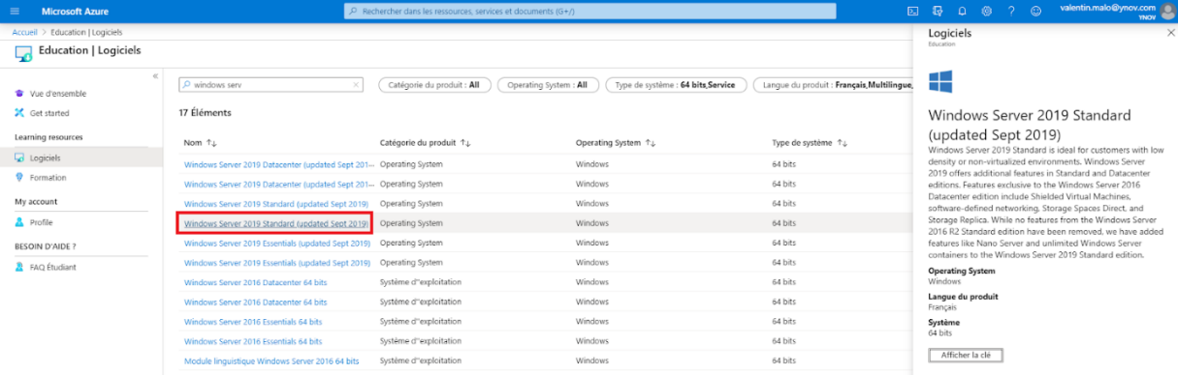<https://portal.azure.com/?Microsoft_Azure_Education_correlationId=5c9b18a4-b330-49f6-ab00-913cdcb4991b#blade/Microsoft_Azure_Education/EducationMenuBlade/software>

Normalement, pour accéder au site et pouvoir télécharger le fichier il vous faut vous c**onnectez à votre compte** (adresse e-mail étudiante) ou adresse email personnelle.

Si ça ne marche pas, allez directement sur l’accueil du site :

<https://portal.azure.com/?Microsoft_Azure_Education_correlationId=5c9b18a4-b330-49f6-ab00-913cdcb4991b#home>

Quand c’est fait, cliquez sur “**Education**”.

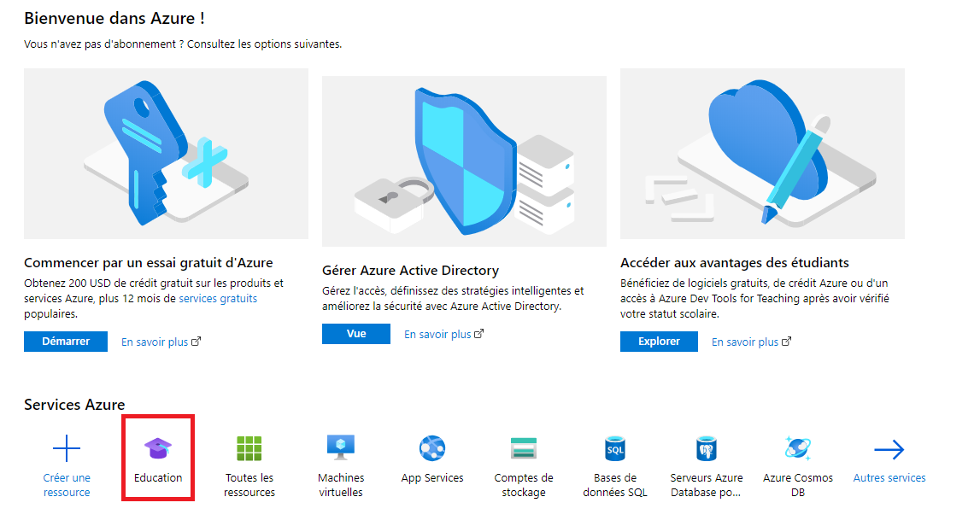  
Vous arrivez sur une nouvelle page. Sur la gauche se trouve des catégories, sélectionnez **Logiciels** et saisissez dans la barre de recherche **Windows Server**.

Sélectionnez la **version Standard de Windows Server 2019**.

Sur la droite va s’ouvrir un petit onglet indiquant à quoi correspond le logiciel et un bouton “**Télécharger**”.

## Télécharger l’iso de Windows 10 :

<https://www.microsoft.com/fr-fr/software-download/windows10>

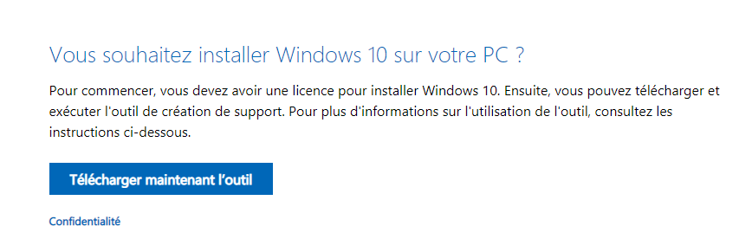

**Exécutez** le logiciel après le téléchargement. Suivez les premières instructions.

Et c’est arrivé à cette étape qu’il faut sélectionner “**Créer un support d’installation**”.

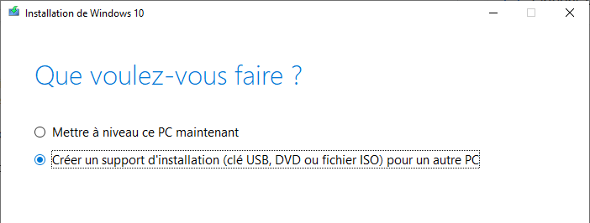

Puis vous faites “**Suivant**” (récap. de la langue, édition, architecture).

Vous arrivez sur l’étape suivante :

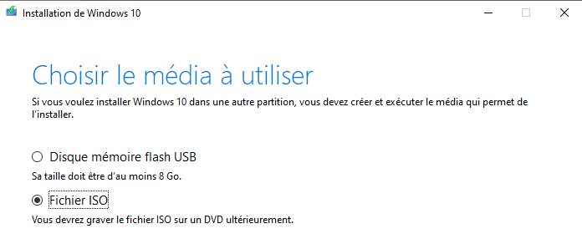

Sélectionnez “**Fichier ISO**” puis “**Suivant**”. Et là, il vous demande où l’**enregistrer**.

Puis le **téléchargement commence**. Quand c’est terminé, vous pouvez **fermer le support d'installation**.

# Installation des machines virtuelles dans VMware Workstation

**[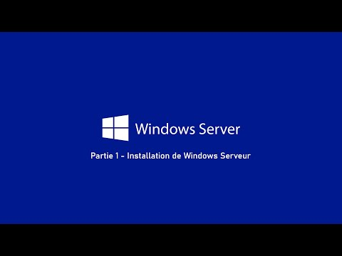](https://www.youtube.com/embed/fHipfOcnt18?feature=oembed)**

## Configuration de Windows Serveur 2019 :

Rendez-vous sur votre application VMware et créer une nouvelle machine virtuelle.

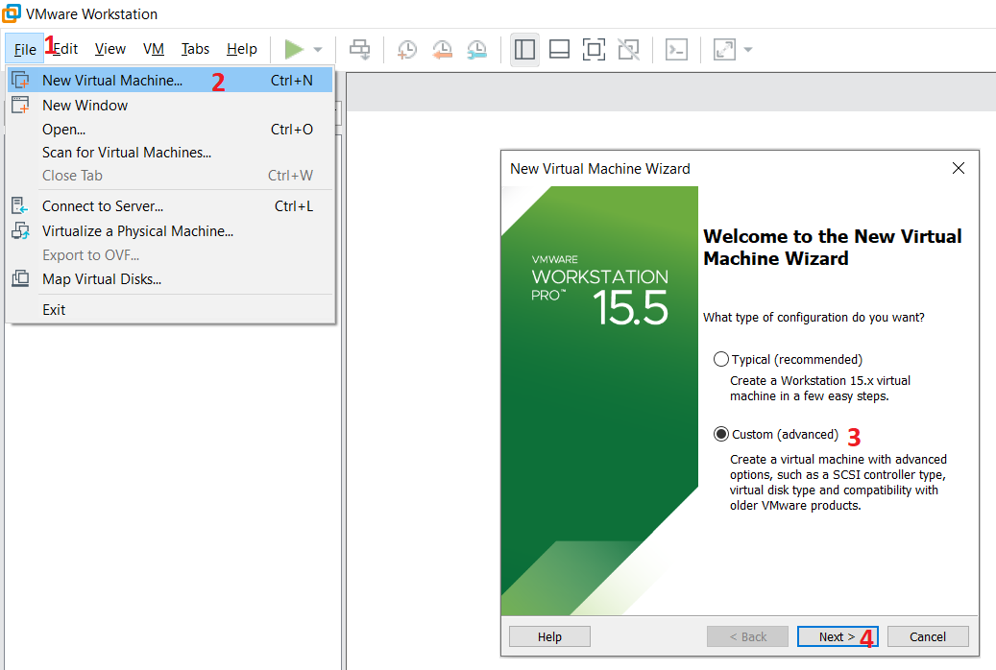

Choisissez la comptabilité Workstation 15.x et cliquez sur suivant. L’image du système d’exploitation sera choisie plus tard.

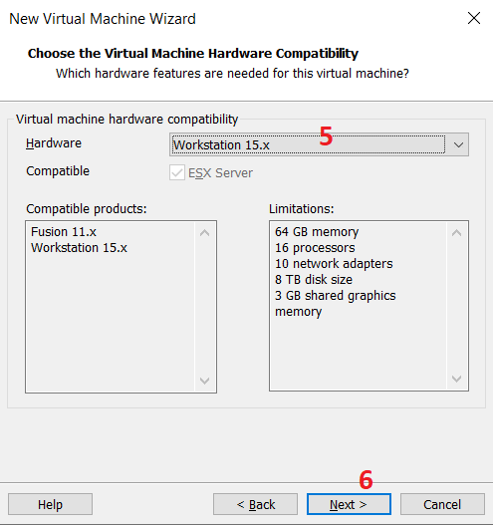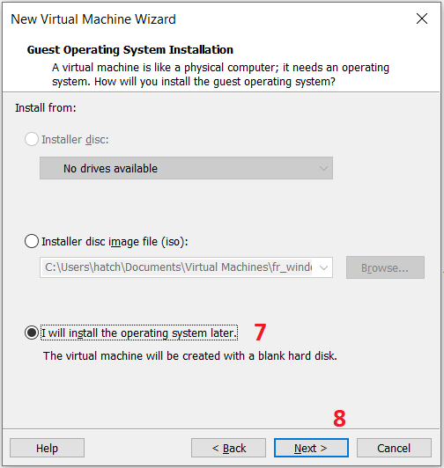

Choisissez Windows Serveur 2016 même si vous installez Windows Serveur 2019. Donnez un nom à votre machine virtuelle puis continuez.

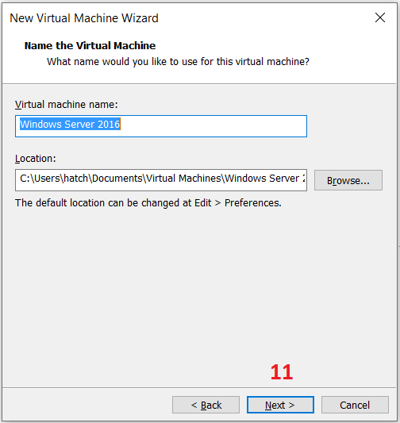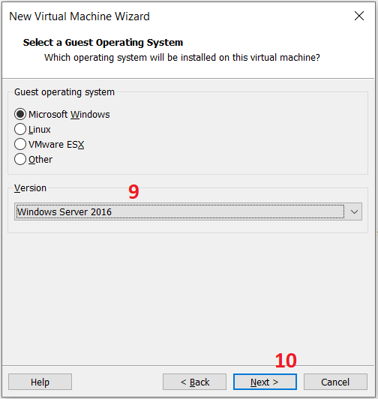

Choisissez l’UEFI comme firmware et attribuez le nombre de processeurs que vous souhaitez sachant qu’il faut en préserver pour faire fonctionner votre ordinateur.

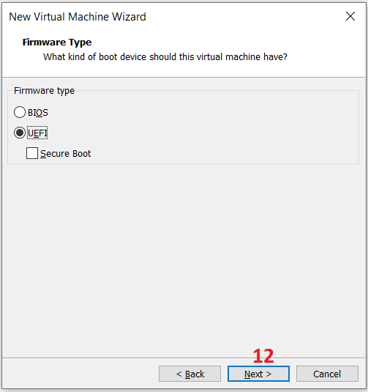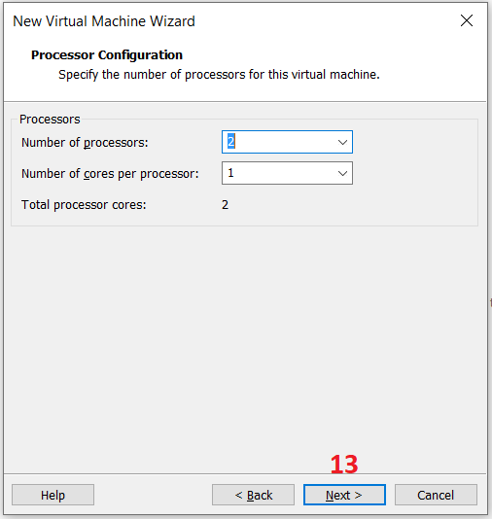

Attribuez la quantité de mémoire que vous voulez, des indications sont là pour vous aider. Choisissez le type NAT pour votre connexion.

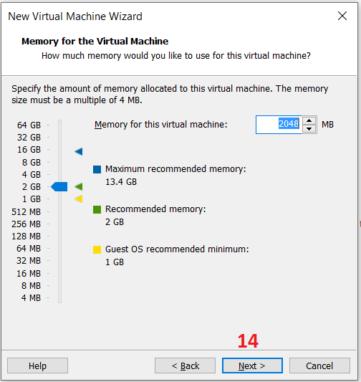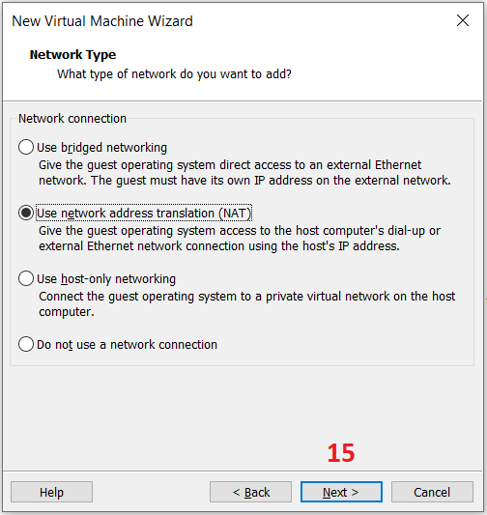

Sélectionnez les options recommandées et continuez.

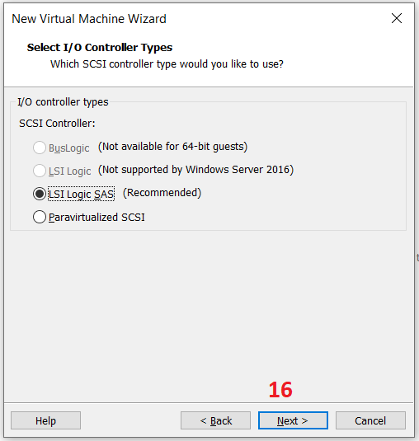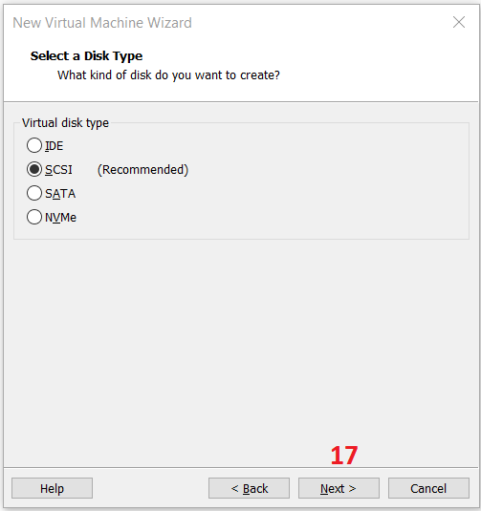

Choisissez *créer un disque virtuel*, attribuez-lui au minimum 60 GO d’espace disque et cochez la case pour tout stocker sur un seul fichier.

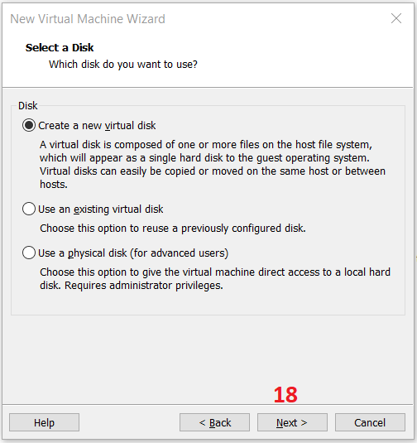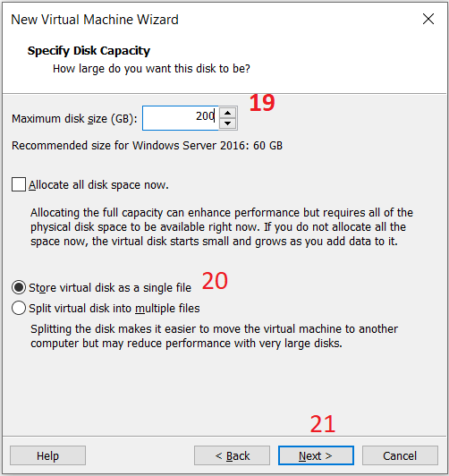

Cliquez sur *Suivant* puis sur *Customize Hardware*. C’est à cette étape là que vous allez appliquer l’image du système d’exploitation.

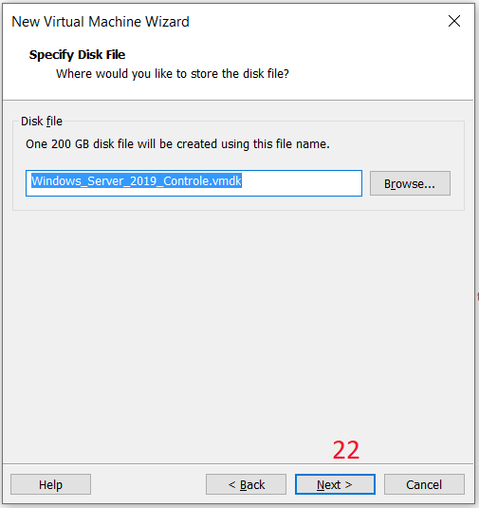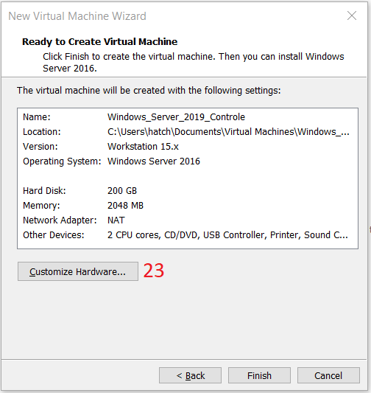

Sélectionnez CD/DVD d’un simple clic, puis dans la colonne de droite allez chercher l’image ISO de Windows Serveur 2019. Vous pouvez ensuite fermer et cliquer sur *Finish*. La configuration de la machine virtuelle est finie.

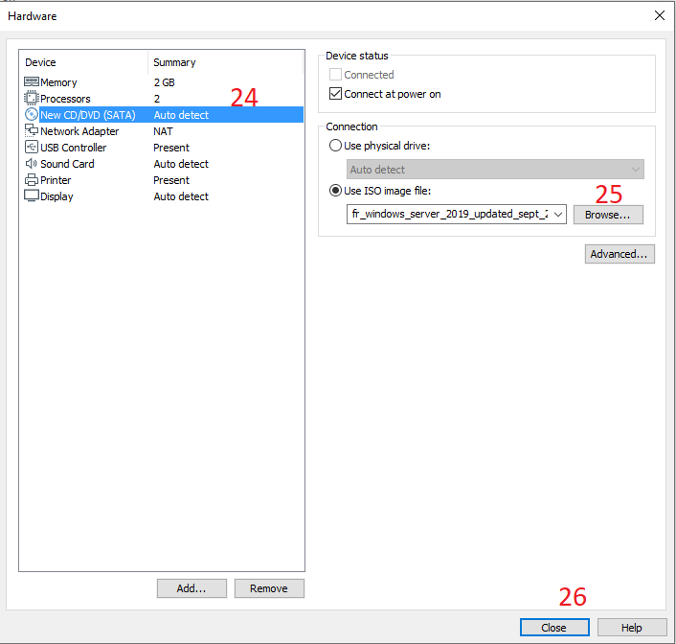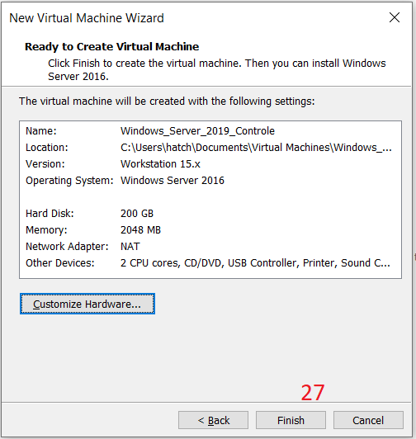

## Installation de Windows Serveur 2019 :

[](https://www.youtube.com/embed/fHipfOcnt18?feature=oembed)

Démarrez votre machine virtuelle en cliquant sur *Power on*. Vous allez arriver sur un écran noir avec ce texte au milieu, appuyez sur n’importe qu’elle touche pour continuer. Si vous n'appuyez pas assez rapidement, un autre écran va apparaître, pour recommencer vous n’aurez qu'à éteindre et redémarrer la machine virtuelle.



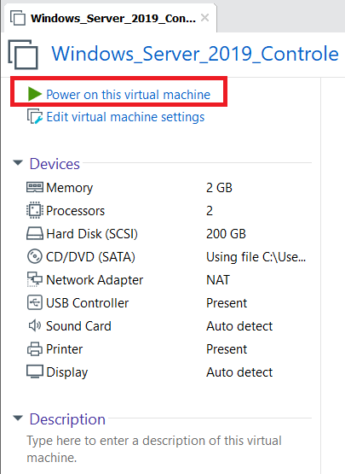

Choisissez votre langue puis cliquez sur *Installer maintenant*.

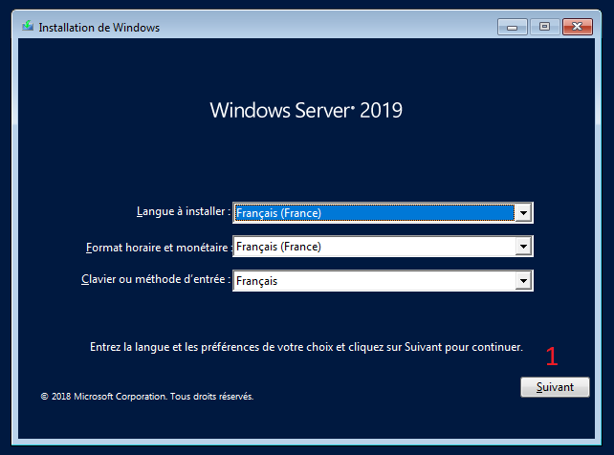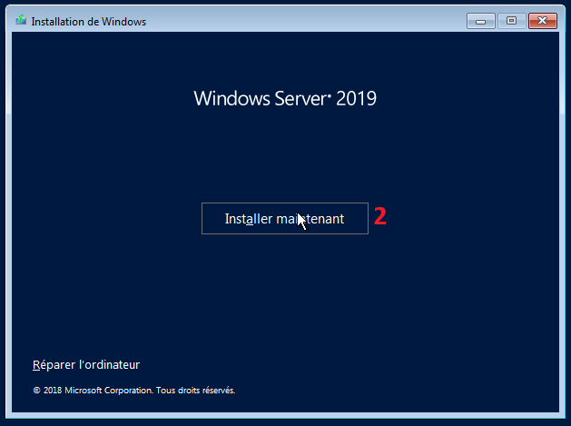

Rentrez votre clé d’activation Windows ou sélectionnez l’option *Je n’ai pas de clé de produit (Product Key)* et sélectionnez Windows Serveur 2019 avec l’interface graphique.

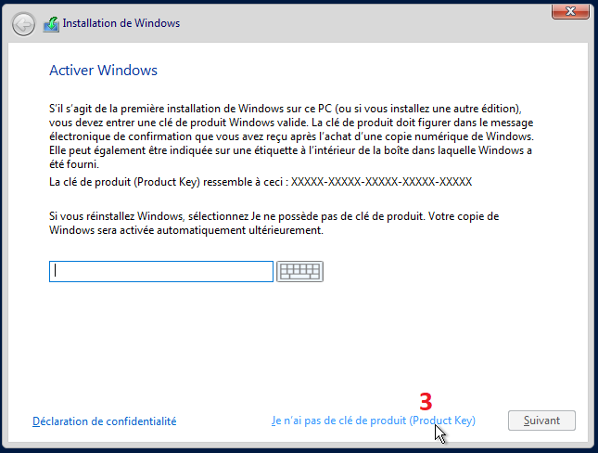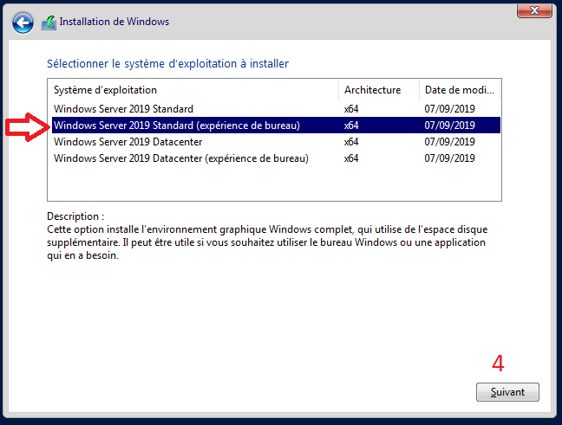

Accepter les conditions du contrat et installez Windows avec le type **personnalisé**.

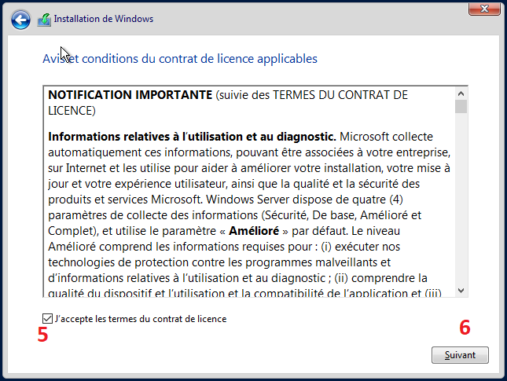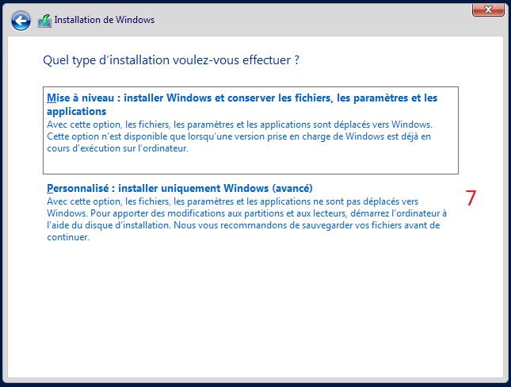

Faites suivant et l’installation va démarrer.

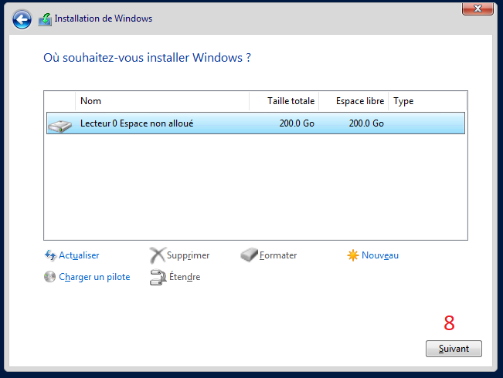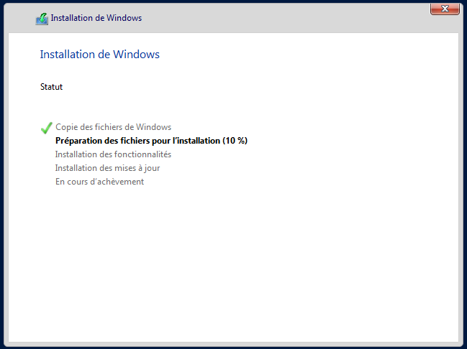

Lorsque l’installation est terminée, la machine virtuelle va redémarrer.

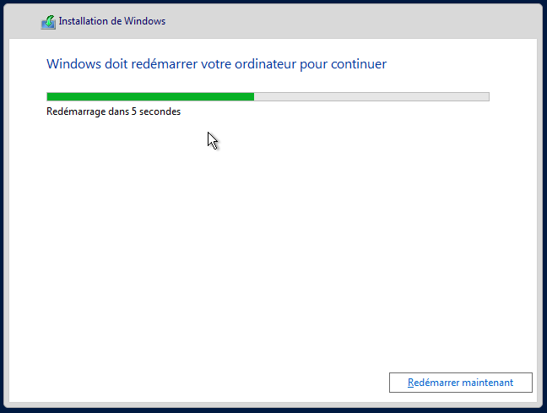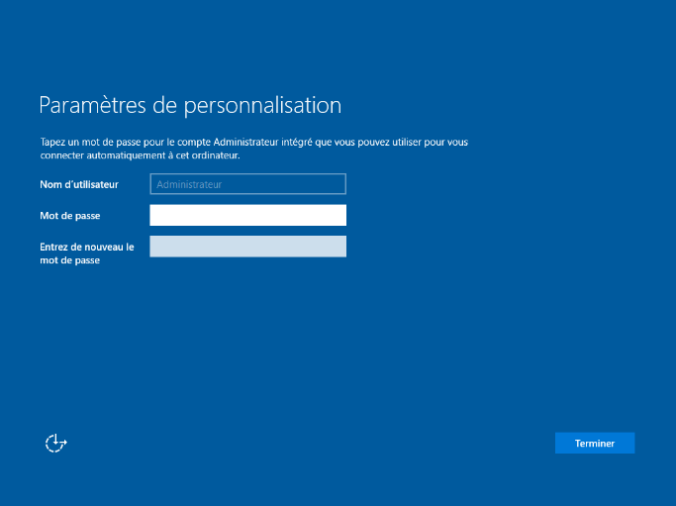

Cet écran affiche la fin de votre installation.

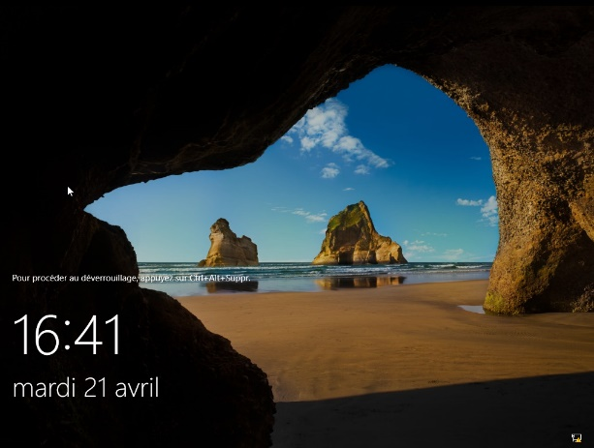

## Configuration de Windows 10 Education :

[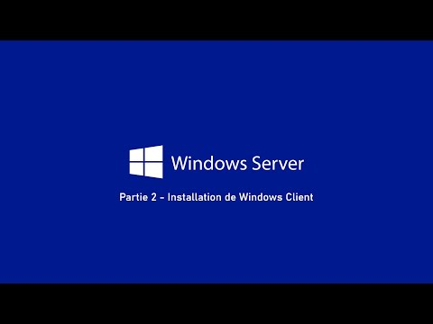](https://www.youtube.com/embed/kgQKnzNrXB4?feature=oembed)

La configuration de Windows 10 Education va se baser sur le même principe que la configuration de Windows Serveur 2019, les seules choses à modifier sont les suivantes :

* Le système d’opération est **Windows 10 x64** ;

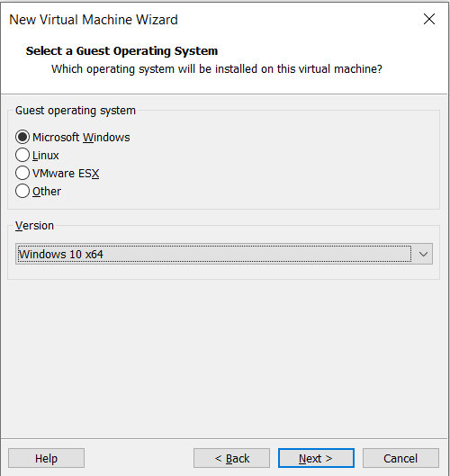

* Sélectionnez votre image du système d’exploitation et la configuration sera finie.

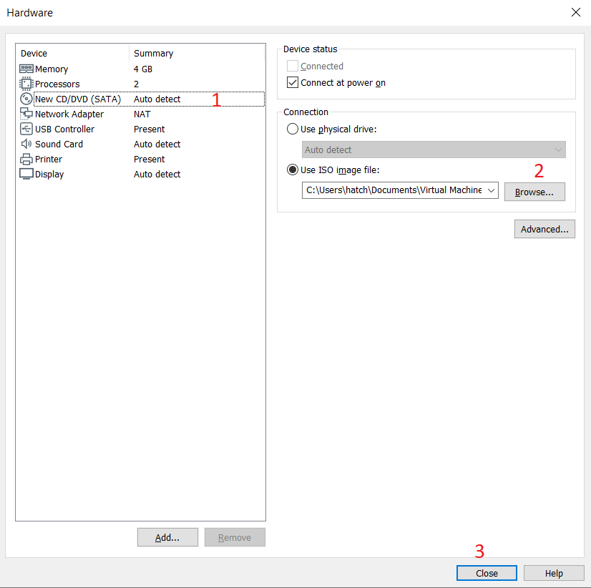

## Installation de Windows 10 Education :

[](https://www.youtube.com/embed/kgQKnzNrXB4?feature=oembed)

L’installation de Windows 10 Éducation se fera de la même manière que pour celle de Windows Serveur 2019, les étapes qui suivent l’activation sont les suivantes :

* Le système d’exploitation à sélectionner est **Windows 10 Education**. Sélectionnez votre région ;

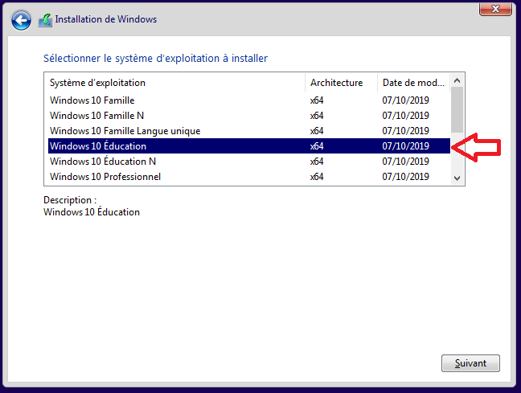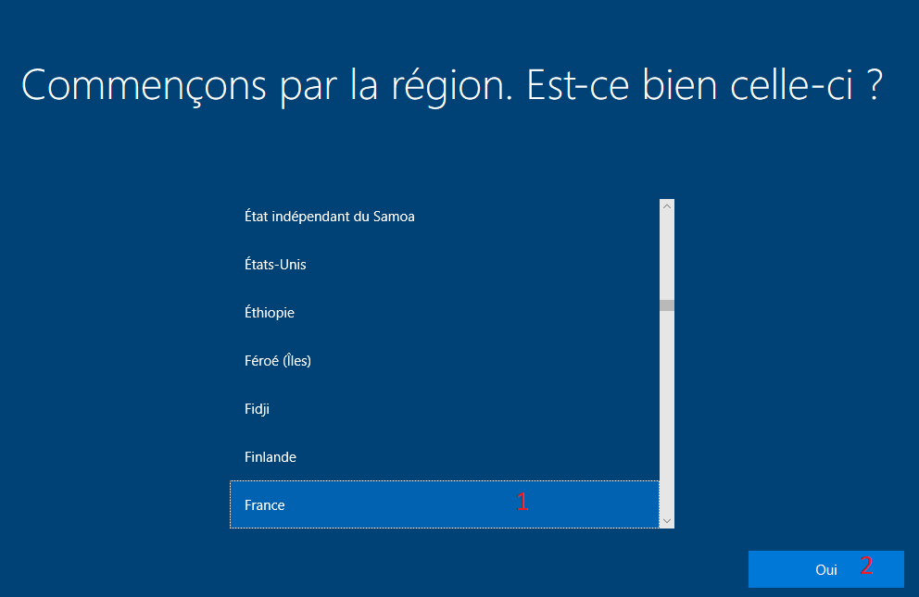

* Sélectionnez la disposition de votre clavier ;

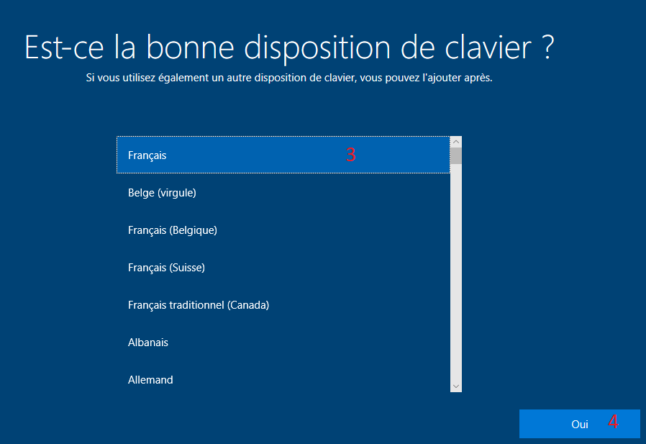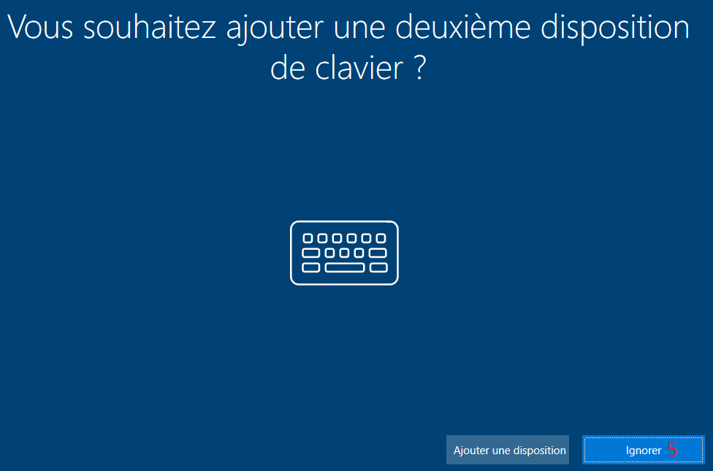

* Choisissez un réseau et sélectionnez les options pour les services qui vous intéressent ;

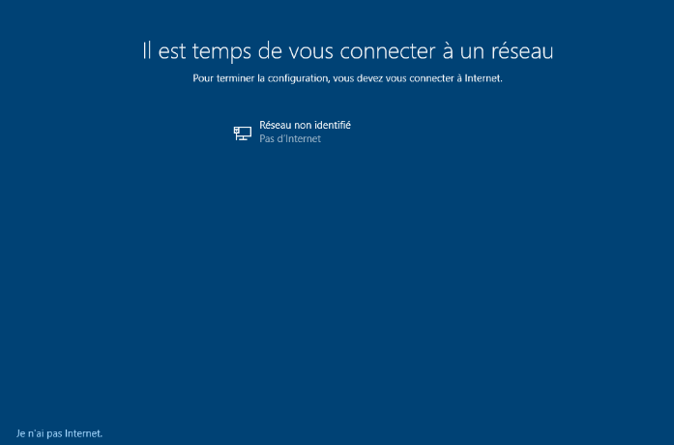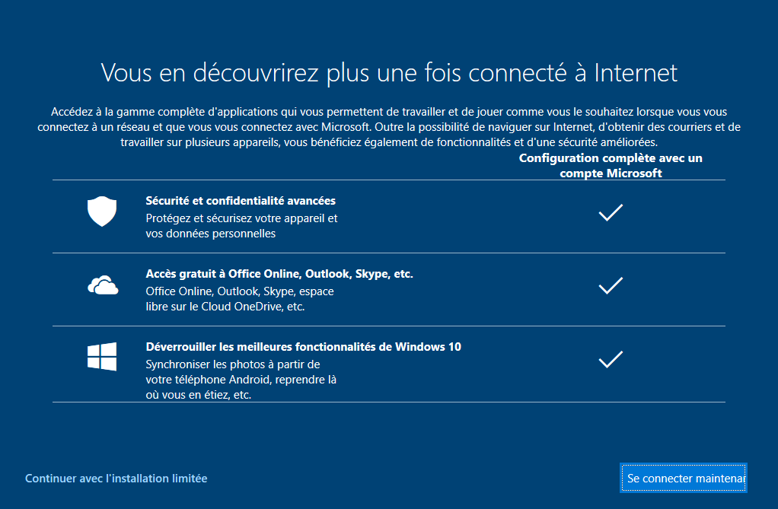

* Rentrez votre nom d’utilisateur et votre mot de passe ;

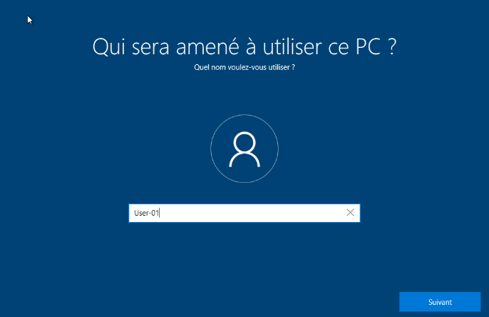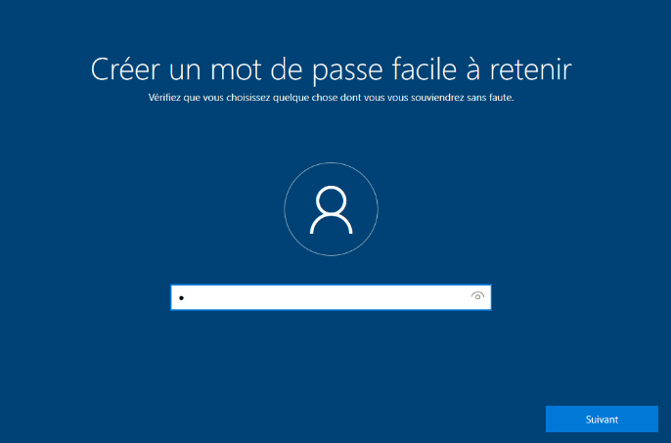

* L’installation est terminée.

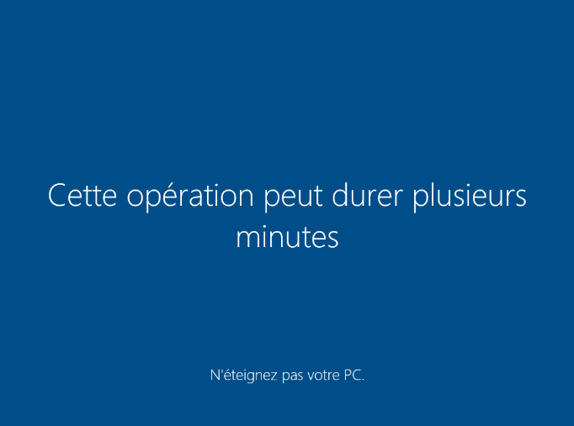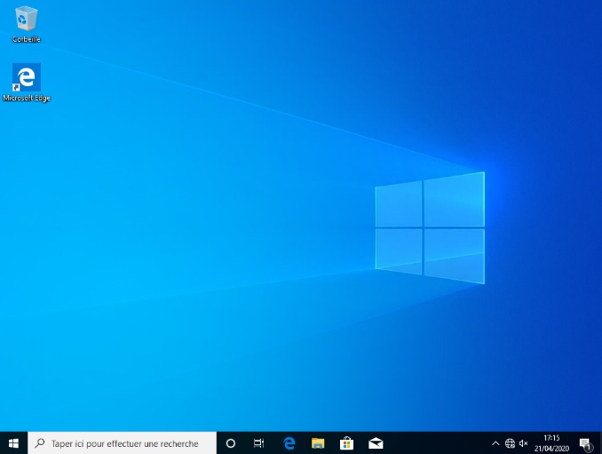

# Mise en place du serveur :

## Sur Windows Serveur : Installation AD DS :

[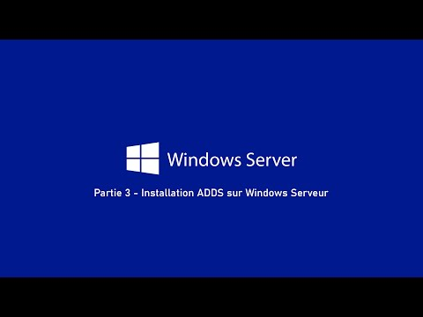](https://www.youtube.com/embed/L4iP-K51DQY?feature=oembed)

### Méthode graphique :

Dans la partie graphique, les captures d’écrans indiquent les rubriques à remplir ou à compléter. Il n’y a pas de captures d’écrans pour les parties où il n’est pas nécessaire de modifier les valeurs par défaut.

Premièrement, ouvrir l’*Assistant Ajout de rôles et de fonctionnalités*.

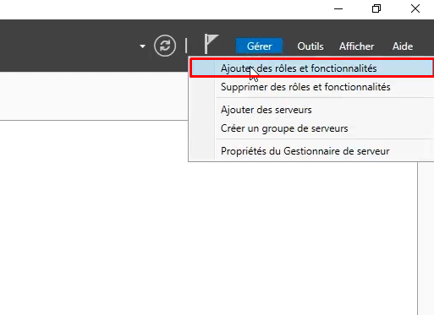

Quand la fenêtre en question s’ouvre, cliquez sur *Suivant* trois fois. Vous arrivez sur la partie où la sélection des rôles se fait. Veuillez sélectionner *Services AD DS*, une petite fenêtre va apparaitre, cliquez sur *Ajouter des fonctionnalités*. Ensuite, *Suivant* jusqu’au bouton *Installer* et installez.

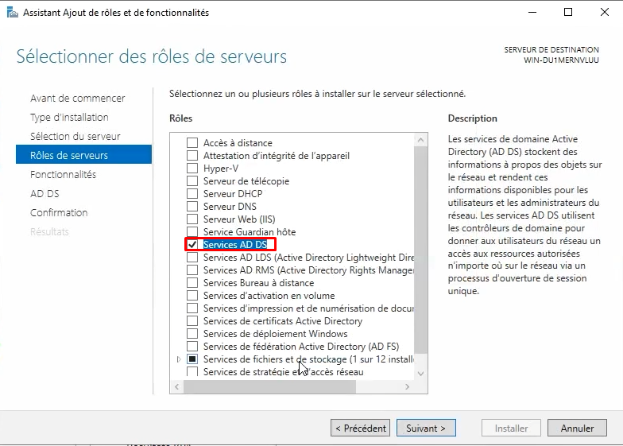

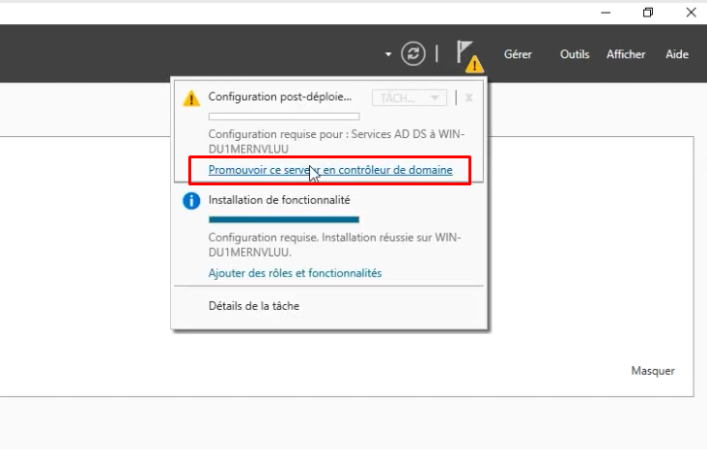Après cela, cliquez sur le drapeau puis sur *Promouvoir ce serveur en contrôleur de domaine*.

Quand la fenêtre s‘ouvre, sélectionnez *Ajouter une nouvelle forêt* et rentrez le nom que vous voulez y donner. Faites *Suivant* quand vous avez fini.

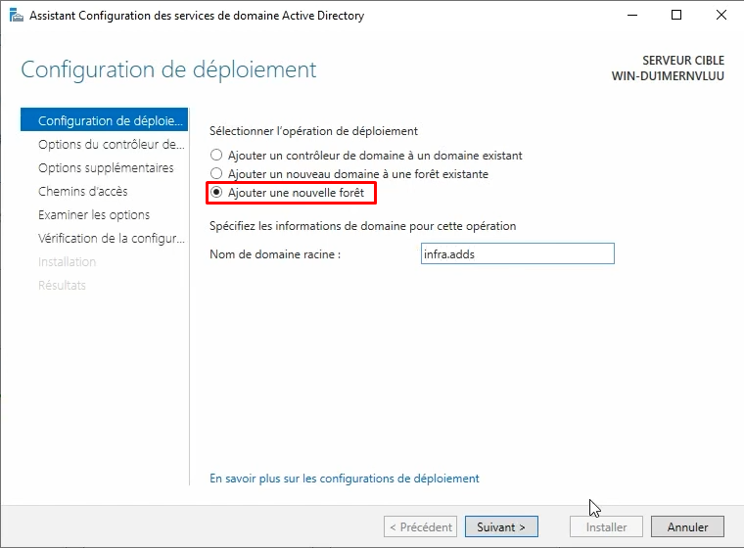

Ensuite, créez un mot de passe de restauration et faites *Suivant* jusqu’à la fin, puis installez. Il est normal qu’il y ai des avertissements.

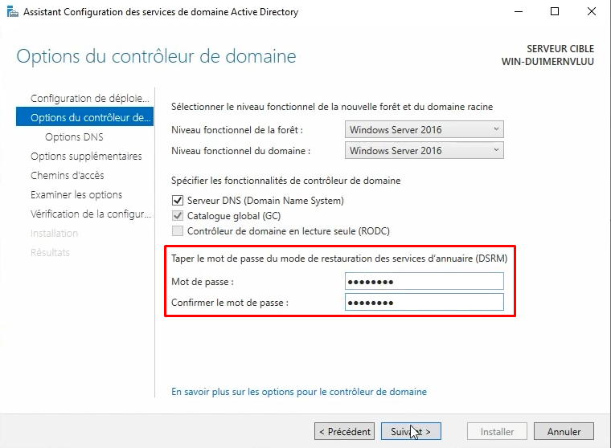

### Méthode PowerShell :

Pour installer l’AD DS nous allons le faire via un script :

Il faut tout d’abord lancer le logiciel PowerShell.

Puis vous saisissez la ligne de commande ci-dessous.

Install-WindowsFeature Ad-Domain-Services

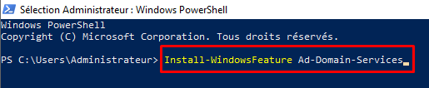

Puis le script (écritures en rouge à remplacer par les vôtres) :

Import-Module ADDSDeployment

Install-ADDSForest `

-CreateDnsDelegation:$false `

-DatabasePath "C:\ADDS\NTDS" `

-DomainMode "WinThreshold" `

-DomainName "contoso.adds" `

-DomainNetbiosName "CONTOSO" `

-ForestMode "WinThreshold" `

-InstallDns:$true `

-LogPath "C:\ADDS\NTDS" `

-NoRebootOnCompletion:$false `

-SysvolPath "C:\ADDS\SYSVOL" `

-Force:$true

Au moment du lancement du script, il vous demande de saisir le mot de passe : celui que vous utiliserez si vous devez restaurez les services d’annuaire, veillez à mettre au moins une minuscule, une majuscule et un chiffre.

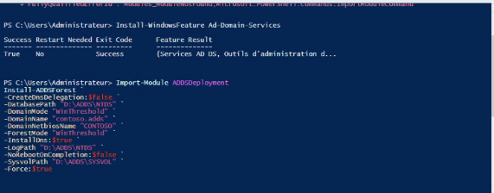

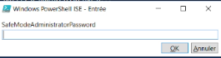

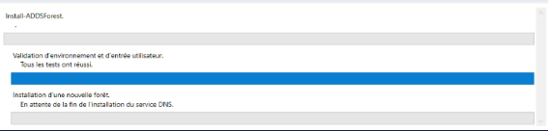

Après la mise en place de l’ADDS, redémarrez la machine virtuelle.

## Sur Windows Server : Mise en place de l’IP statique :

[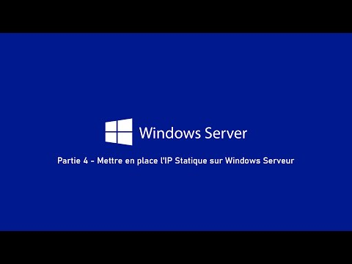](https://www.youtube.com/embed/fkXXHJA3u3o?feature=oembed)

Pour la mise en place de l’IP statique, il faut se rendre dans le centre de réseau et partage.

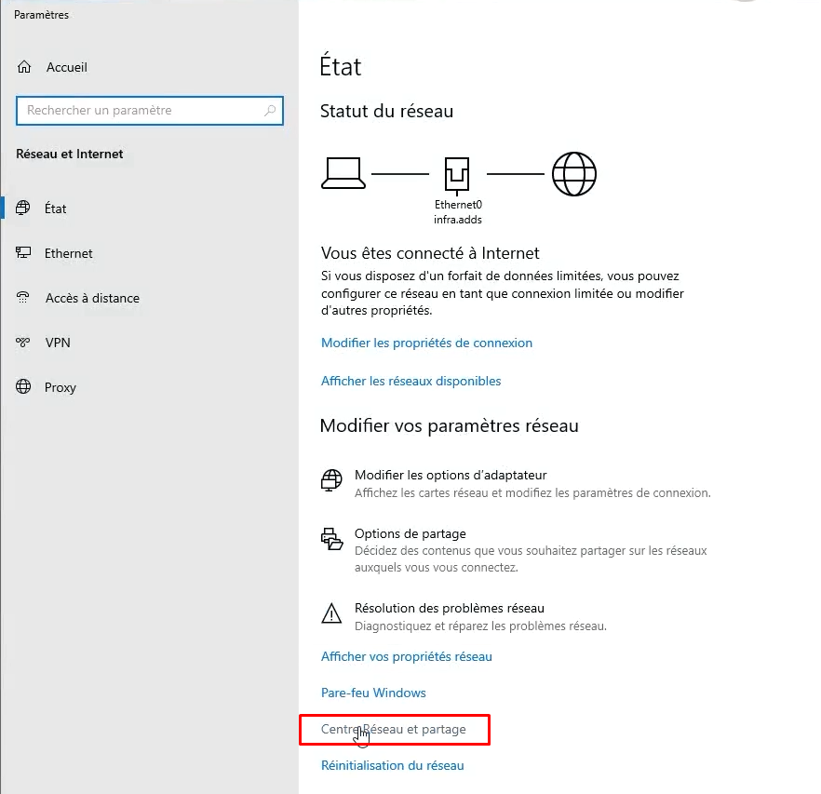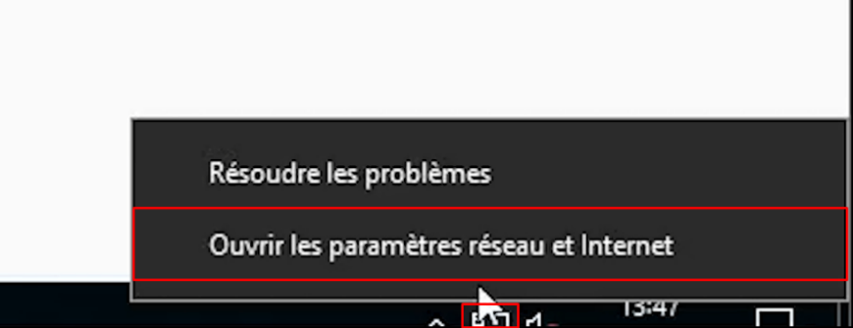

Dans un second temps, modifier les paramètres de la carte.

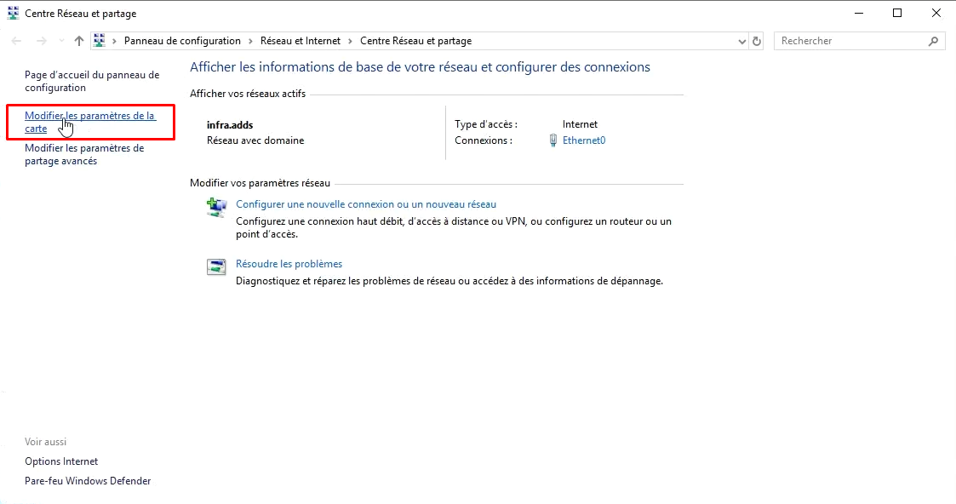

Ensuite, ouvrez les propriétés de la carte réseau.

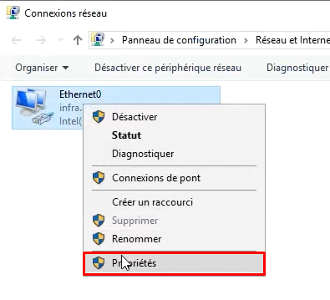

Allez dans les propriétés de l’IPv4.

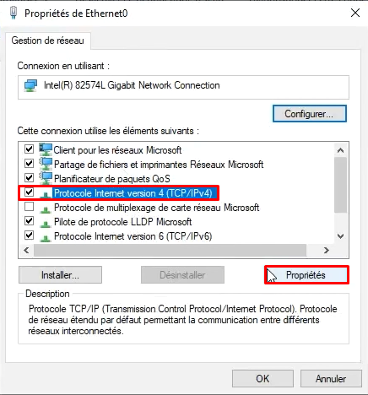

Attribuez l’adresse IP grâce aux préférences de VMware (Voir *Editeur de réseau virtuel :*). Les trois premiers octets sont les mêmes que dans les préférences et le dernier octet est personnalisable. Une fois ceci fait, fermez les propriétés ainsi que le reste des fenêtres et redémarrer le serveur, vous avez fini la configuration.

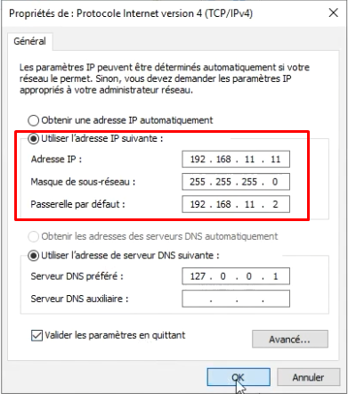

## Sur Windows Server : Installation DHCP :

[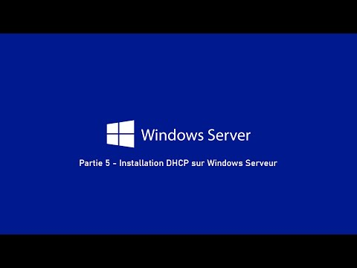](https://www.youtube.com/embed/lAJDtdHAAJY?feature=oembed)

### Méthode graphique :

Dans un premier temps, ouvrez l’Assistant Ajout de rôles et de fonctionnalités.



Quand la fenêtre en question s’ouvre, cliquez sur *Suivant* trois fois. Vous arrivez sur la partie où la sélection des rôles se fait. Veuillez sélectionner *Serveur DHCP*, une petite fenêtre va apparaitre, cliquez sur *Ajouter des fonctionnalités*. Ensuite, suivant jusqu’au bouton *Installer* et installez.

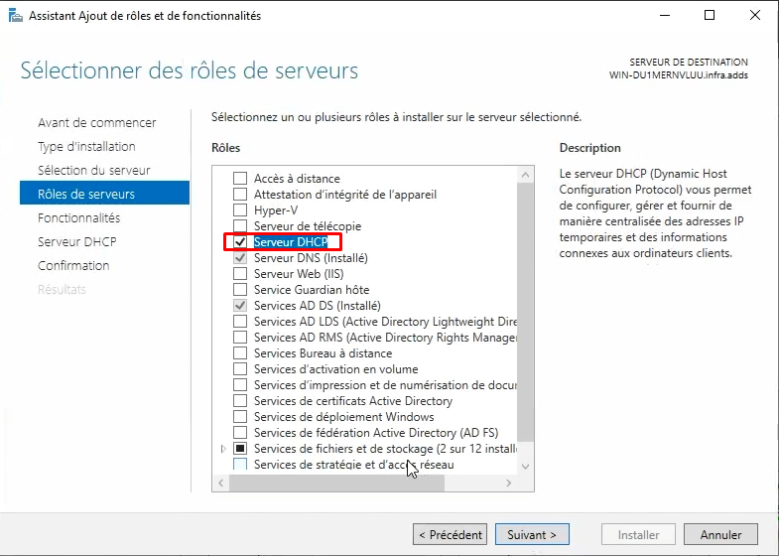

Après cela, cliquez sur le drapeau puis sur *Terminer la configuration DHCP*.

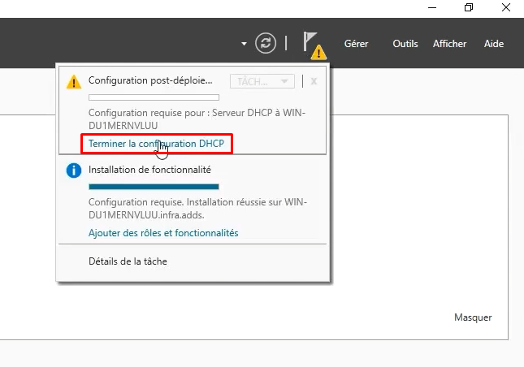

Quand la fenêtre apparait, cliquez sur *Suivant* puis *Valider* et *Fermer*. Vous pouvez ensuite redémarrer le serveur pour valider.

### Méthode PowerShell :

Pour installer le DHCP nous allons le faire via un script :

Il faut tout d’abord lancer le logiciel PowerShell.

Puis vous saisissez les lignes de commande ci-dessous :

Install-WindowsFeature -Name DHCP

Puis le script (écritures en rouge à remplacer par les vôtres) :

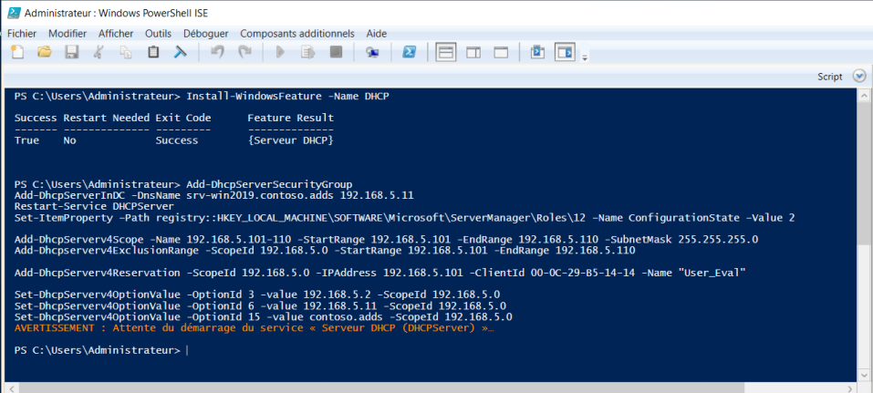Vous trouverez les adresses IP à remplacer dans les préférences de VMware (Voir *Editeur de réseau virtuel :*). Ce script vous permet aussi de faire les deux étapes suivantes, qui sont : la **configuration d’une nouvelle étendue** et la **configuration d’une nouvelle réservation**. Si vous ne voulez installer que le DHCP, arrêter vous à la partie avant le trait vert. Rien ne vous empêche pour autant d’exécuter toutes les commandes et de changer ce qu’il ne vous va pas plus tard graphiquement.

Add-DhcpServerSecurityGroup

Add-DhcpServerInDC -DnsName srv-win2019.contoso.adds 192.168.5.11

Restart-Service DHCPServer

Set-ItemProperty –Path registry::HKEY_LOCAL_MACHINE\SOFTWARE\Microsoft\ServerManager\Roles\12 –Name ConfigurationState –Value 2

Add-DhcpServerv4Scope -Name Etendue1 -StartRange 192.168.5.101 -EndRange 192.168.5.110 -SubnetMask 255.255.255.0

Add-Dhcpserverv4ExclusionRange -ScopeId 192.168.5.0 -StartRange 192.168.5.101 -EndRange 192.168.5.110

Add-DhcpServerv4Reservation -ScopeId 192.168.5.0 -IPAddress 192.168.5.101 -ClientId 00-0C-29-B5-14-14 -Name "PC-Client01"

Set-DhcpServerv4OptionValue -OptionId 3 -value 192.168.5.2 -ScopeId 192.168.5.0

Set-DhcpServerv4OptionValue -OptionId 6 -value 192.168.5.11 -ScopeId 192.168.5.0

Set-DhcpServerv4OptionValue -OptionId 15 -value contoso.adds -ScopeId 192.168.5.0

Si vous voulez accéder aux options du DHCP après l’exécution du script il suffit de l’ajouter dans l’ajout des rôles et fonctionnalités.



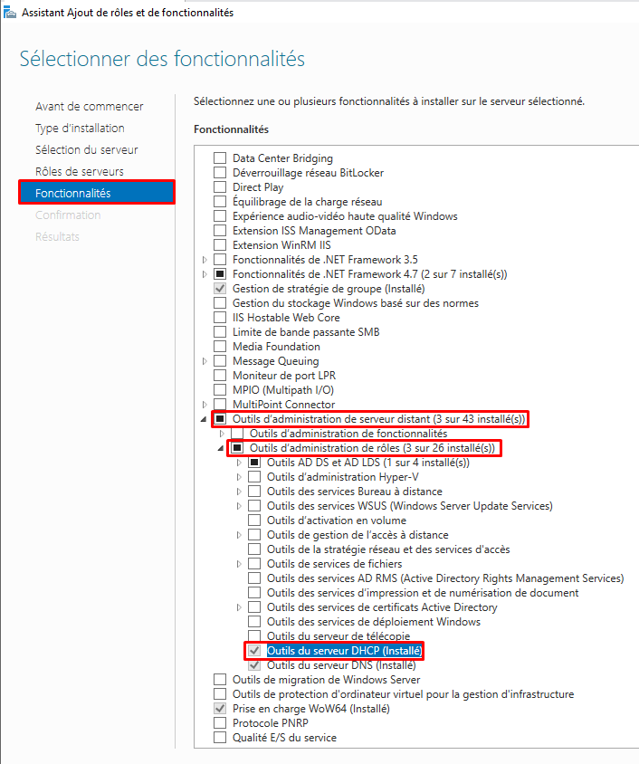Dans la partie *Fonctionnalités*, vous trouverez l’option *Outils de serveur DHCP*, il vous suffit de la cocher puis de valider l’installation.

## Sur Windows Server : Configuration d’une nouvelle étendue :

[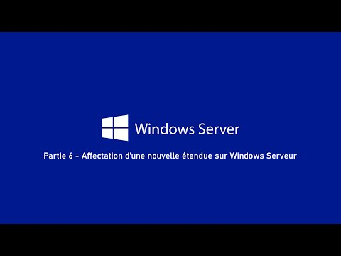](https://www.youtube.com/embed/uw5YHyB9kl4?feature=oembed)

Commencez par ouvrir la fenêtre du DHCP dans les outils.

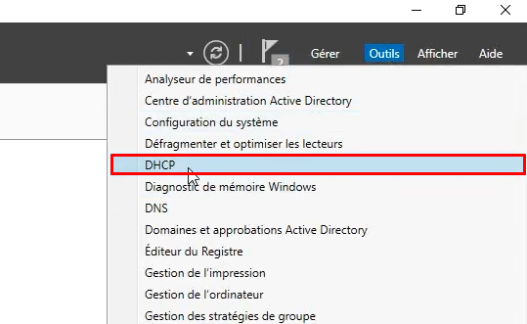

Lorsque la fenêtre s’ouvre, veuillez créer une nouvelle étendue en faisant comme sur l’image ci-dessous : il faut étendre l’arbre sur la gauche de la fenêtre en faisant un clic sur la flèche de gauche et faire un clic droit sur *IPv4* puis *Nouvelle étendue*.

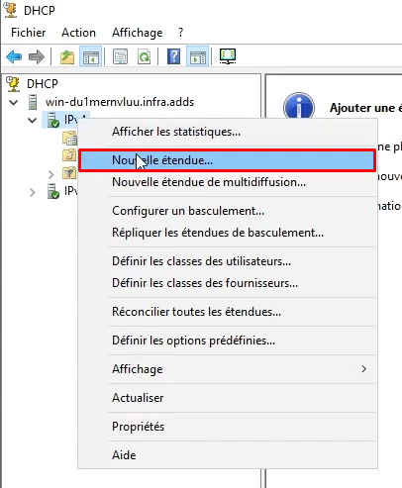

Une fenêtre va apparaitre, cliquez sur *Suivant* puis rentrez à minima un nom pour votre étendue. Quand c’est fini, continuez la mise en place.

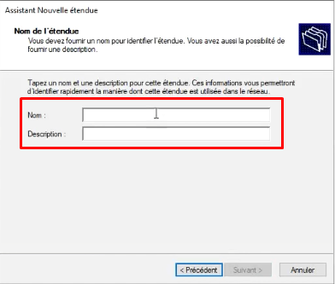

Rentrez ensuite une plage IP dans laquelle les clients pourront se connecter et cliquez sur *Suivant*. Pour connaître les trois premiers octets, référer vous à l’éditeur de réseau virtuel (Voir *Editeur de réseau virtuel :*).

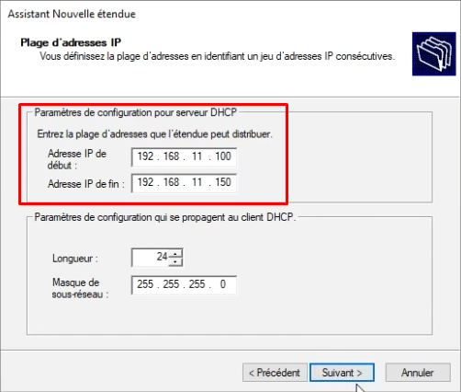

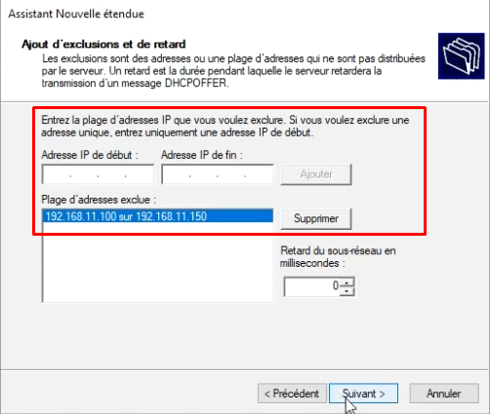Entrez des exclusions afin que les clients ne puissent pas se connecter tout seul et que ce soit vous qui leur affectiez une adresse. Cette étape n’est pas obligatoire, cela dépend de vos besoins.

Fixer ensuite la durée du bail qu’il vous faut et cliquez sur *Suivant* deux fois.

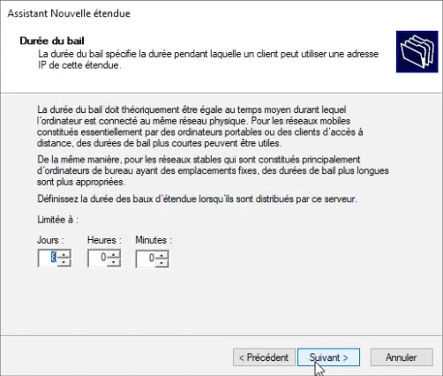

Rentrez maintenant l’adresse de la passerelle par défaut. Vous pouvez la trouver dans les préférences de VMware (Voir *Editeur de réseau virtuel :*). Une fois cela fait, cliquez sur *Suivant* jusqu’à la fin de l’assistant de nouvelle étendue.

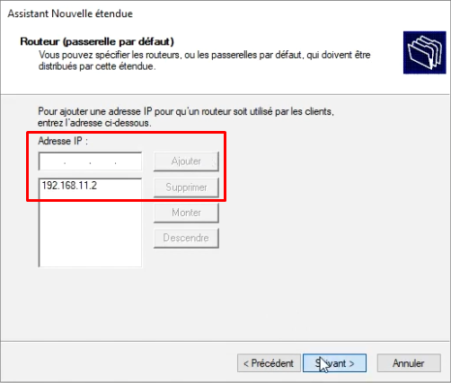

## Sur Windows Server : Configuration d’une nouvelle réservation :

[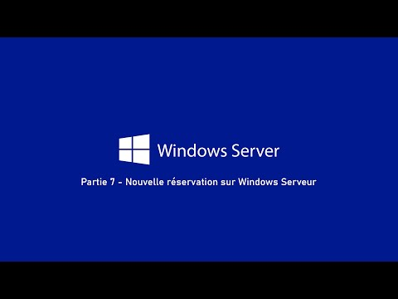](https://www.youtube.com/embed/PMd6jj_Mp0A?feature=oembed)

Commencez par ouvrir la fenêtre du DHCP dans les outils.



Lorsque la fenêtre s’ouvre, veuillez créer une nouvelle réservation en faisant comme sur l’image ci-dessous : il faut étendre l’arbre sur la gauche de la fenêtre en faisant un clic sur la flèche de gauche et faire un clic droit sur *Réservations* puis *Nouvelle réservation*.

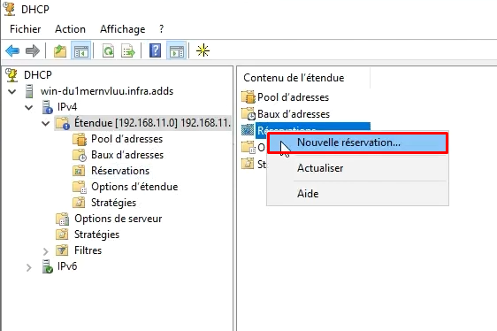

Cette fenêtre va s’ouvrir. Il faut la compléter en ajoutant un nom de réservation, une adresse IP comprise dans votre étendue et une adresse MAC qui sera l’adresse MAC du PC Client. L’étape suivante vous montre comment récupérer l’adresse MAC du PC Client.

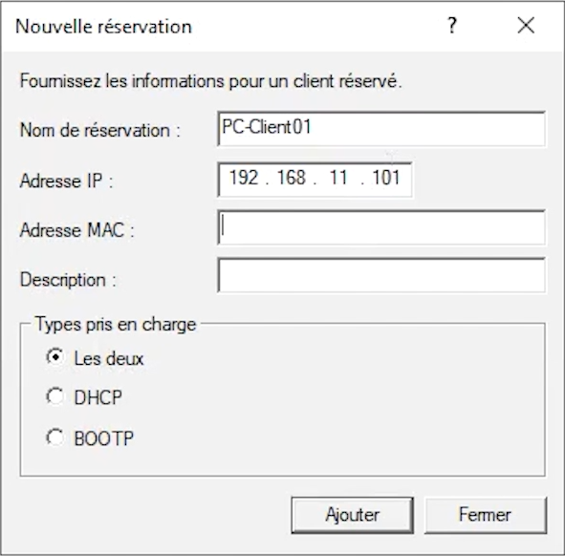

Pour récupérer l’adresse MAC du client, il suffit d’aller dans les paramètres de la machine virtuelle du client, de cliquer sur l’adaptateur réseau et avancé. Dans la dernière fenêtre ouverte, il y a l’adresse MAC en bas, il suffit de la copié-collé dans la fenêtre de la nouvelle réservation sur le serveur en enlevant bien les tirets entre les nombres et lettres. Ensuite, il faut valider et la réservation sera finie.

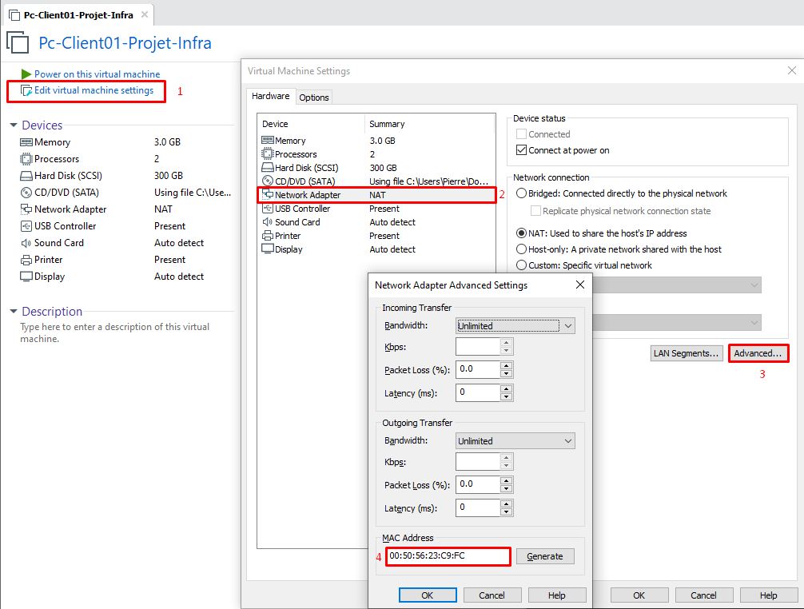

## Ajout du client au serveur :

[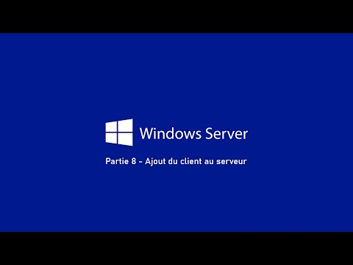](https://www.youtube.com/embed/Za-ufjtDB0A?feature=oembed)

Sur l’ordinateur du client, ouvrez les paramètres du système en allant ouvrant le panneau de configuration puis cliquez sur *Système et sécurité*, puis *Système* et *Modifier les paramètres*.

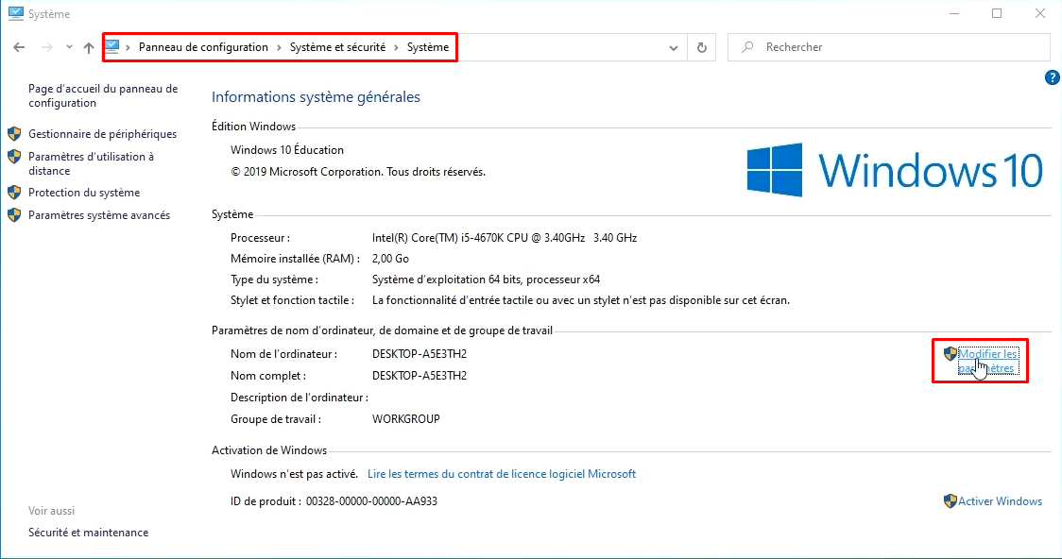

Vous arrivez sur cette fenêtre, ensuite cliquer sur *Modifier* puis cocher la case domaine dans la fenêtre qui vient de s’ouvrir et rentrez le nom de votre domaine.

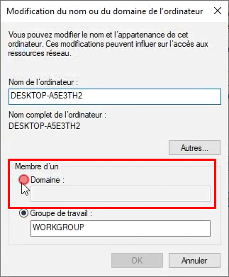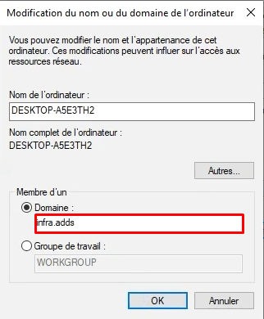

La fenêtre suivante vous demande de vous connecter à un compte du domaine, connectez-vous avec l’administrateur puis validez. Ensuite, redémarrez l’ordinateur.

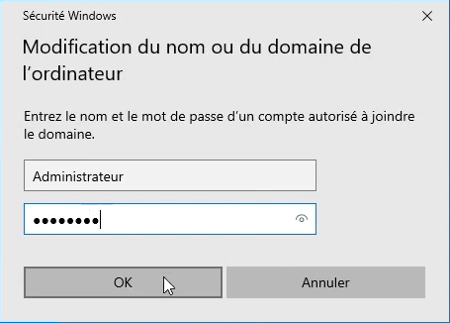

## Connexion du client au domaine :

[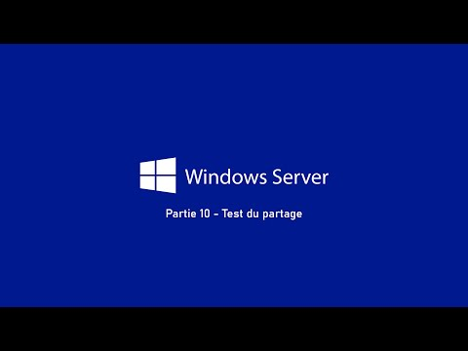](https://www.youtube.com/embed/AocTUMzj1w0?start=200&feature=oembed)

### Création d’un utilisateur :

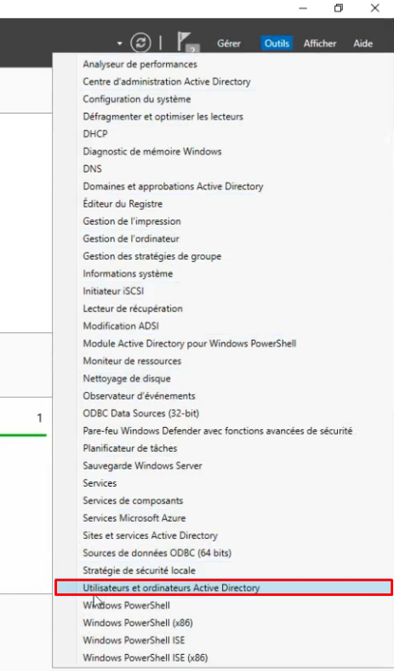Rendez-vous sur le serveur afin d’ajouter un utilisateur au domaine. Ouvrez le gestionnaire de serveur et lancez le gestionnaire d’*Utilisateurs et ordinateurs Active Directory.*

Ensuite, il faut créer une unité d’organisation pour les utilisateurs. Pour ce faire, faîtes clic droit sur votre forêt et *Nouveau*, *Unité d’organisation*.

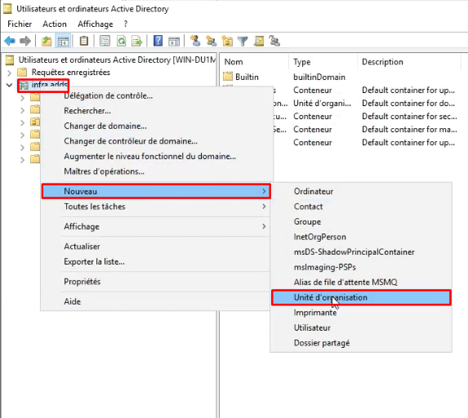

Donnez-lui le nom que vous voulez et continuez.

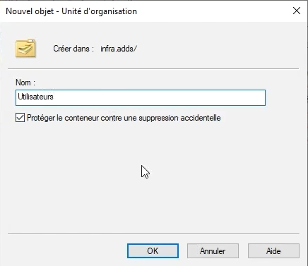

Cela fait, créez un utilisateur pour votre domaine. Clic droit sur l’unité d’organisation que vous venez de créer, puis *Nouveau*, *Utilisateur*.

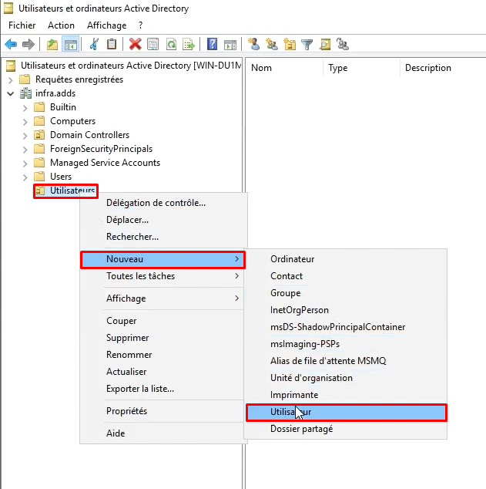

Donnez un nom à votre utilisateur et un nom d’ouverture de session puis faîtes *Suivant*, rentrez un mot de passe ainsi que les options que vous voulez. Quand cela est fait, cliquez sur *Suivant* et *Terminer*.

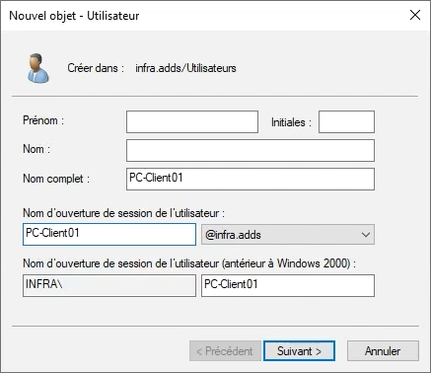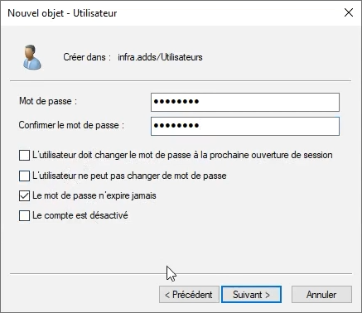

### Connexion de l’utilisateur :

Vous pouvez maintenant vous connectez sur le domaine avec l’ordinateur du client.

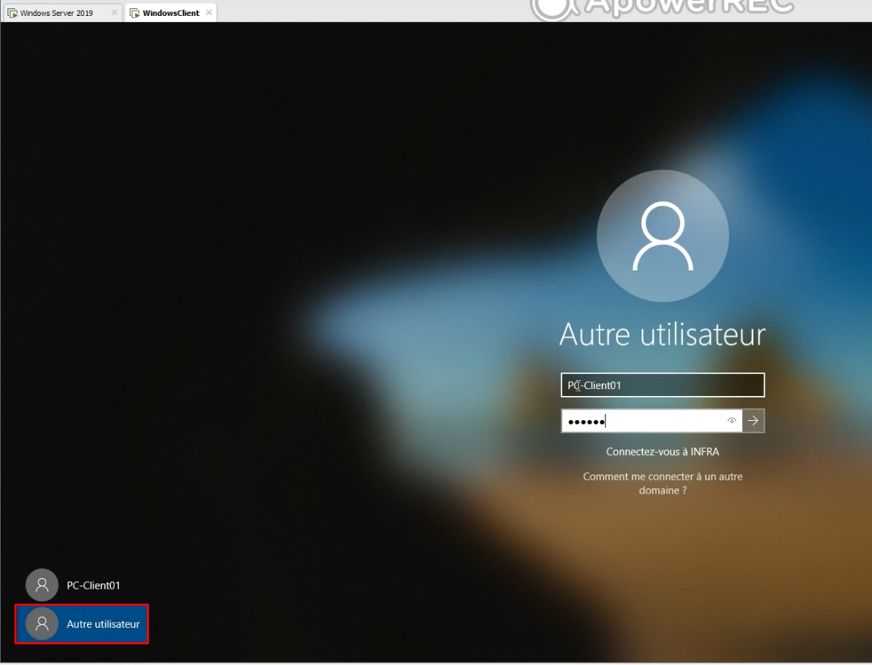

### Suppression d’utilisateur :

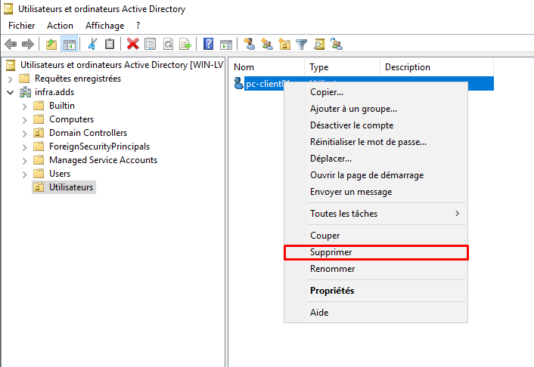Pour supprimer un utilisateur, clic droit sur l’utilisateur en question et *Supprimer*.

## Ajout d’un partage sur le serveur :

[](https://www.youtube.com/embed/videoseries?list=PL-gfl80niOmr1wWMmTLDpT16Pn8VhogTm)

### Ajout d’un disque dur pour simplifier la manœuvre :

Pour commencer, ajoutez un disque dur sur Windows Serveur. Pour ce faire, il faut éditer les paramètres de la machine virtuelle, puis cliquer sur *Add*, sélectionner *Hard* *Disk* dans la fenêtre qui s’ouvre et continuer l’installation. Faîtes suivant jusqu’à arriver au moment où il faut spécifier l’espace disque et attribuer l’espace que vous voulez. Quand cela est fait, faîtes *Suivant* et *Terminer*. Démarrer la machine virtuelle après cela.

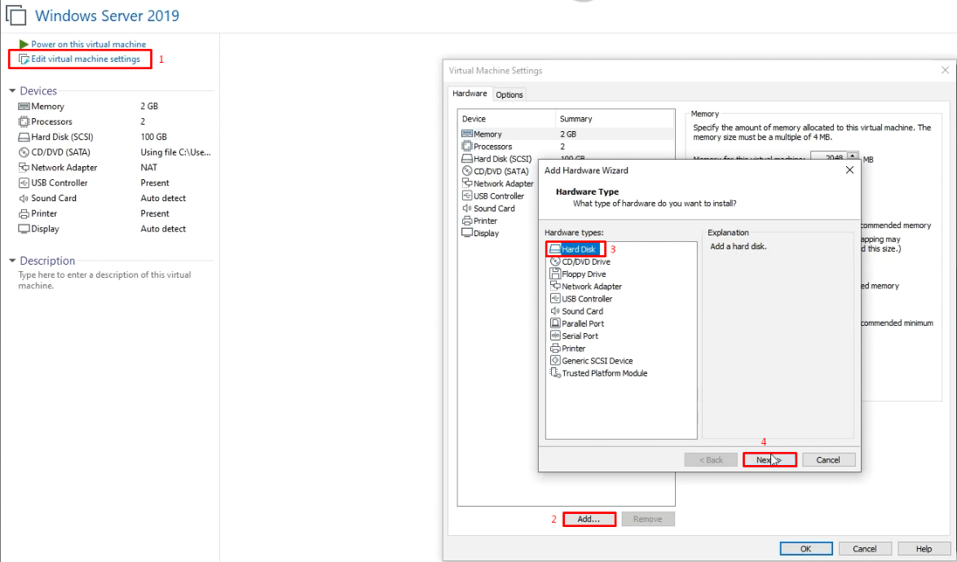

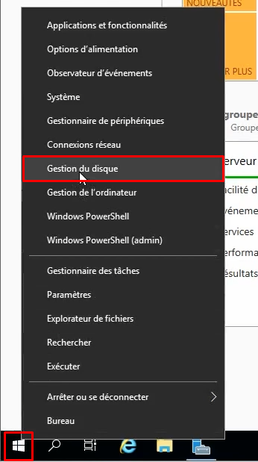Rendez-vous sur le gestionnaire de disques en faisant clic droit sur le bouton démarrer et *Gestion des disques*.

Initialisez le disque pour pouvoir l’utiliser. Pour ce faire, clic droit sur le disque en question et Initialiser le disque. Une fenêtre apparaît, cliquez sur ok.

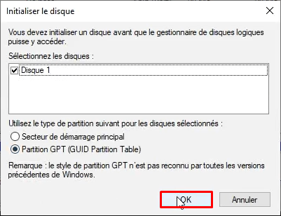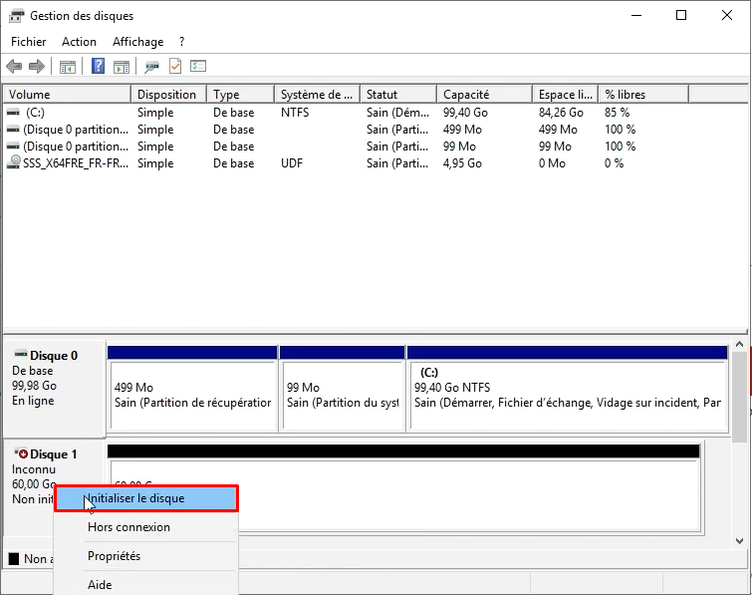

Donnez un nom à la partition et faîtes *Suivant* puis *Terminer.*

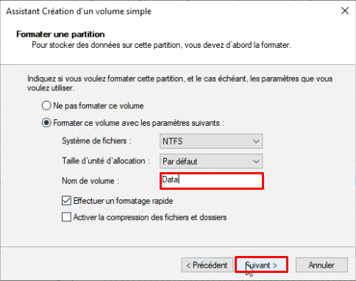

### Mise en place du partage :

Ensuite, dans le gestionnaire de serveur, allez dans la partie *Services de fichiers et de stockage*, puis *Partages*, et créez un nouveau partage.

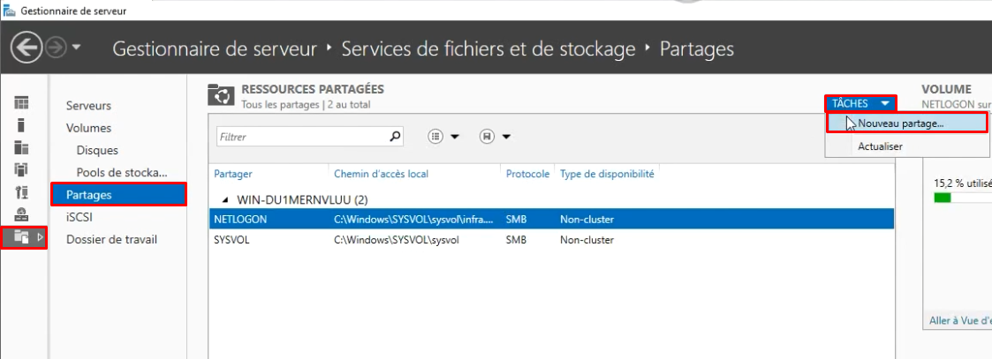

Dans *l’Assistant Nouveau partage*, choisissez le Partage SMB – Rapide et faîtes *Suivant*, choisissez ensuite l’emplacement du partage. Cliquez ensuite sur *Suivant*, donnez un nom au partage si vous le souhaitez et continuez. Choisissez les paramètres de partage qui vous sont utiles et continuez encore.

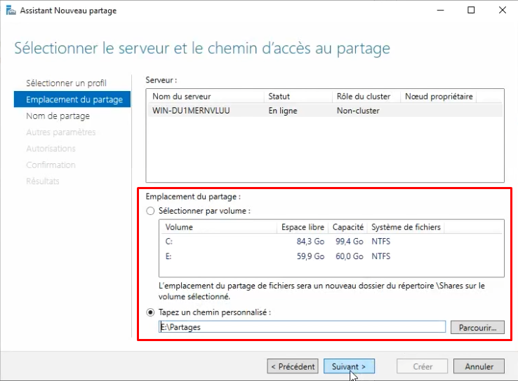

Personnalisez les autorisations ici.

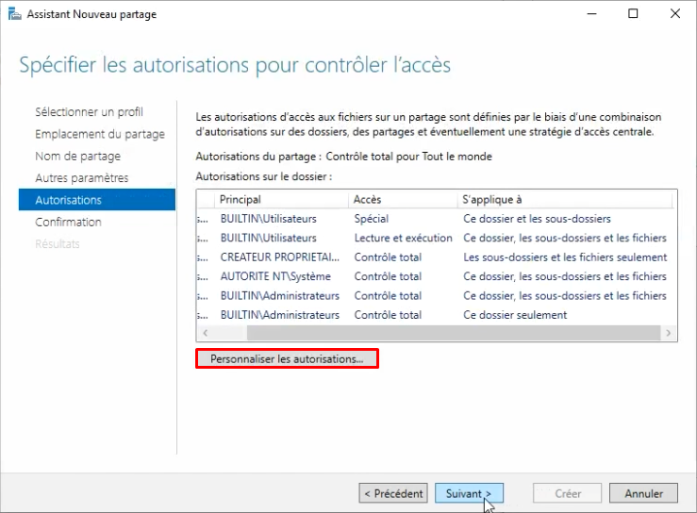

Vous pouvez personnaliser les autorisations dans ces colonnes.

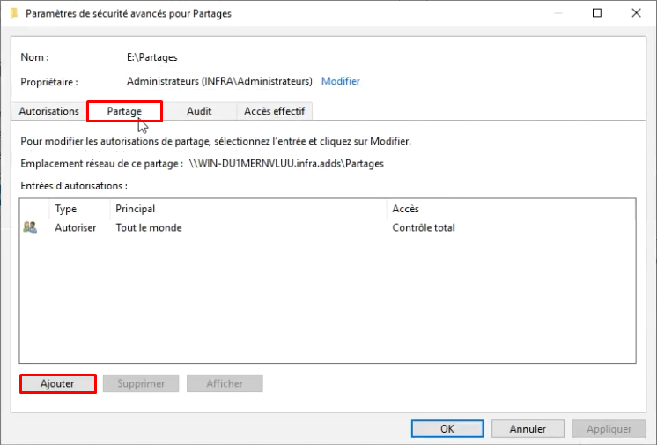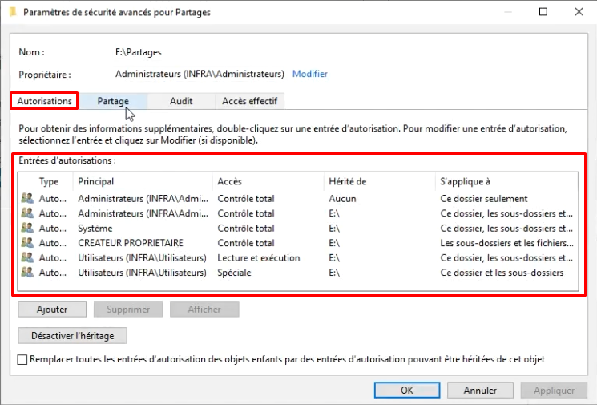

Lorsque que vous avez fini de personnaliser les autorisations, vous pouvez créer le partage, puis fermer la fenêtre. Le partage sur le serveur est fait. L’adresse du partage se situe se situe dans les paramètres du partage avancées. Il faut la renseigner dans l’adresse de l’explorateur de fichiers du PC Client ou utilisé un script pour éviter de devoir rentrer l’adresse dans l’explorateur de fichier à chaque fois (Voir Mise en place d’un script vers un dossier de partage :).

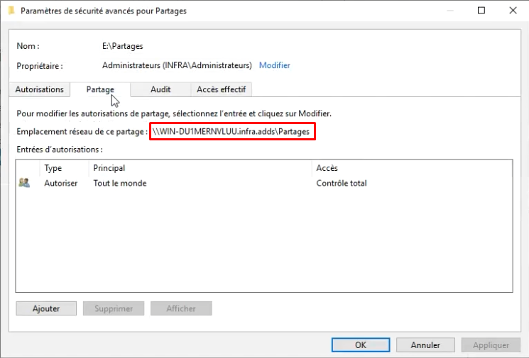

# Aller plus loin

## Mise en place d’un script vers un dossier de partage :

[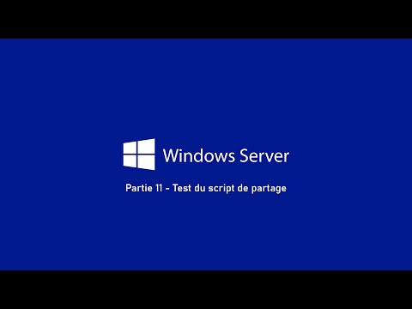](https://www.youtube.com/embed/videoseries?list=PL-gfl80niOmr1wWMmTLDpT16Pn8VhogTm)

Pour faciliter l’accès aux dossiers partagés pour les utilisateurs, il est nécessaire de faire des scripts. Dans cette partie, vous allez faire un script afin qu’un utilisateur puisse accéder au dossier de partage directement dans son explorateur de fichiers comme s’il s’agissait d’un dossier basique au lieu de devoir écrire le chemin d’accès dans la barre de recherche de l’explorateur de fichier.

Le chemin d’accès aux scripts se situe ici : **C:\Windows\SYSVOL\domain\scripts**.



Pour créer un script, faîtes clic droit dans la fenêtre et *Nouveau* > *Document* *texte*. Dans ce document texte, veuillez écrire votre script. Pour connaître le chemin du réseau du partage, voir Chemin du réseau de partage :.

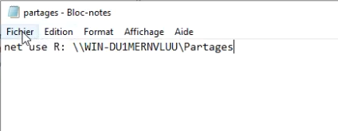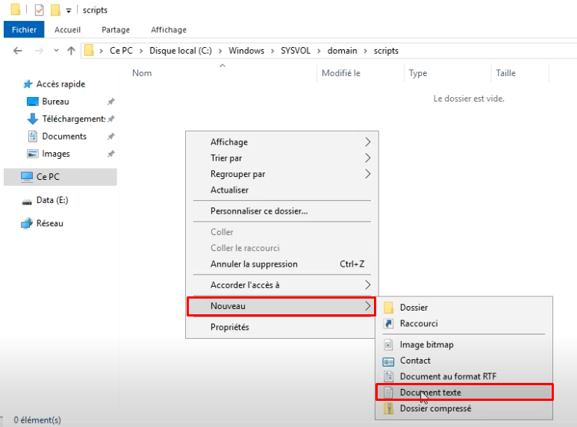

Une fois le script écrit, veuillez l’enregistrer avec l’extension **.bat**.

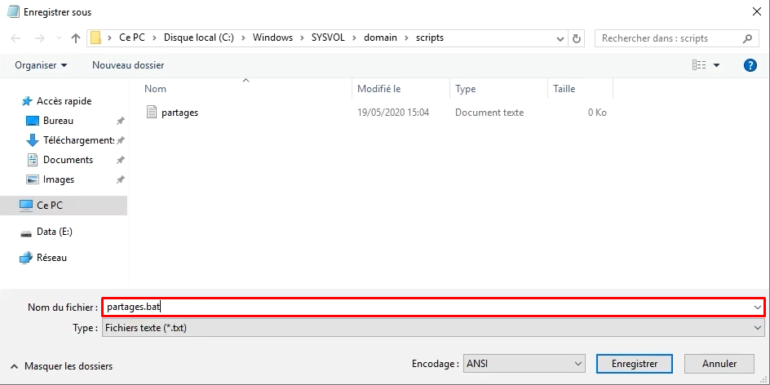

Afin que le script s’exécute à l’ouverture de session d’un utilisateur, il faut l’indiquer dans les propriétés d’un utilisateur. Pour ce faire, aller dans le gestionnaire d’utilisateurs et ordinateurs Active Directory dans le Gestionnaire de serveur.

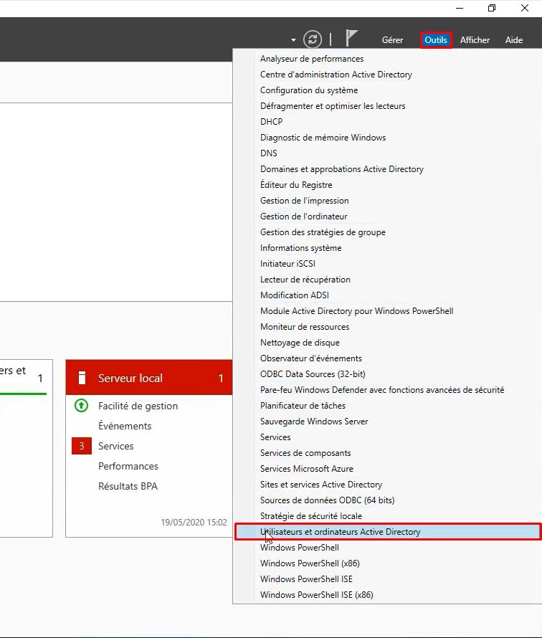

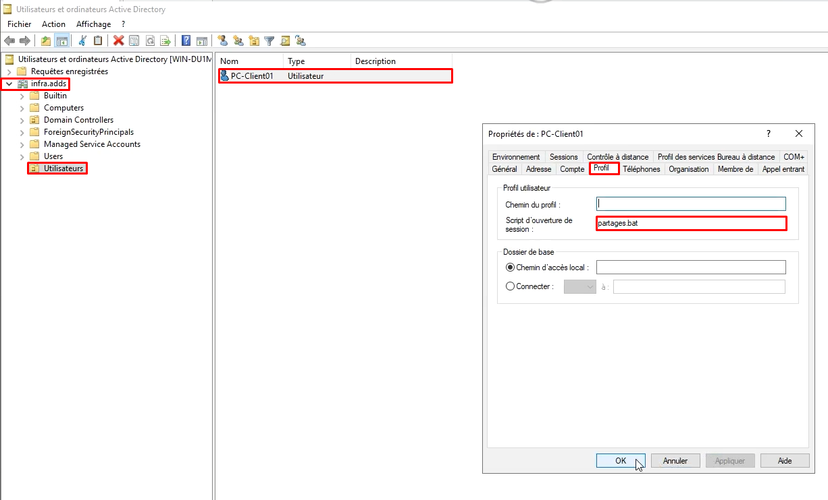Allez ensuite dans les propriétés de l’utilisateur en faisant clic droit sur l’utilisateur et *Propriétés*. Dans l’onglet *Profil*, rentrez le nom de votre fichier dans l’encart *Script d’ouverture de session*. Ce script s’exécutera à l’ouverture la session de l’utilisateur.

## Exécuter plusieurs scripts différents pour tous les utilisateurs :

[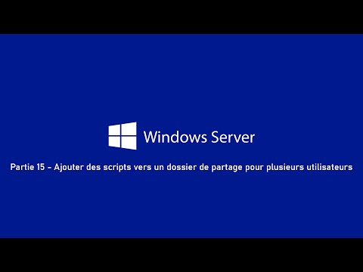](https://www.youtube.com/embed/PcNV1OWH9Ho?feature=oembed)

Pour faciliter l’accès aux dossiers partagés pour les utilisateurs, il est nécessaire de faire des scripts. Dans cette partie, vous allez faire un script afin que tous les utilisateurs puissent accéder au dossier de partage directement dans son explorateur de fichiers comme s’il s’agissait d’un dossier basique au lieu de devoir écrire le chemin d’accès dans la barre de recherche de l’explorateur de fichier.

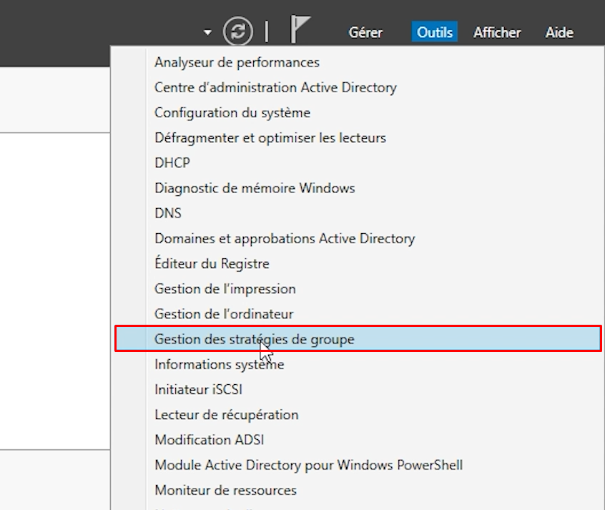Pour commencer, ouvrez la Gestion des stratégies de groupe.

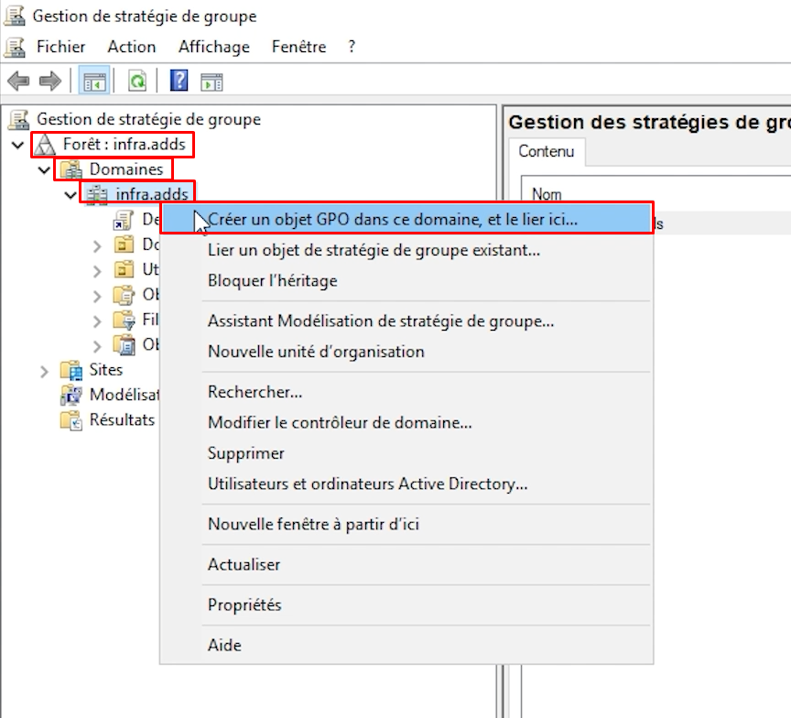Lorsque la fenêtre s’ouvre, dépliez la forêt, les domaines et clic droit sur votre domaine, et sélectionnez *Créer un objet GPO dans ce domaine, et le lier ici…* Nommez le comme vous le souhaitez.

Une fois ceci fait, cliquez droit sur l’objet que vous venez de créer et *Modifier*.

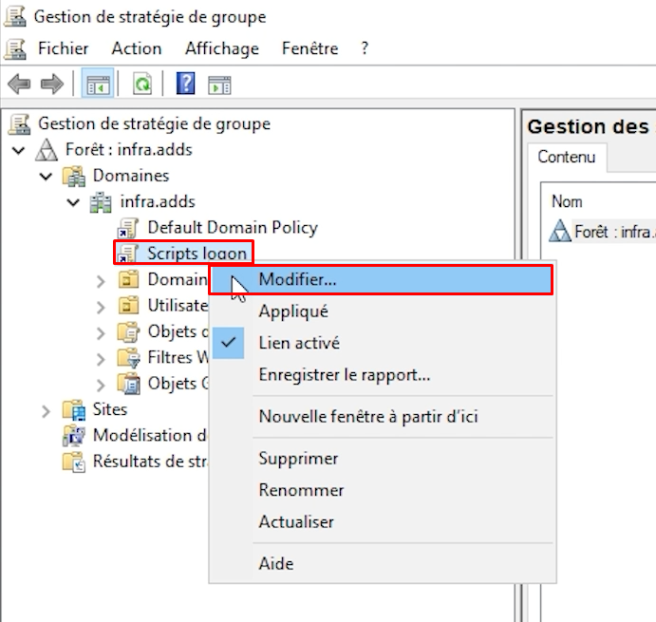

Ensuite, dans la fenêtre qui vient de s’ouvrir, dépliez *Configuration* *utilisateur*, *Paramètres Windows* et cliquez sur *Scripts (ouverture / fermeture de session)*. Dans la partie de droite, affichez les propriétés de *l’Ouverture de session*. En bas de la fenêtre des propriétés, cliquez sur *Afficher les fichiers* afin d’écrire le(s) script(s) à cet endroit.

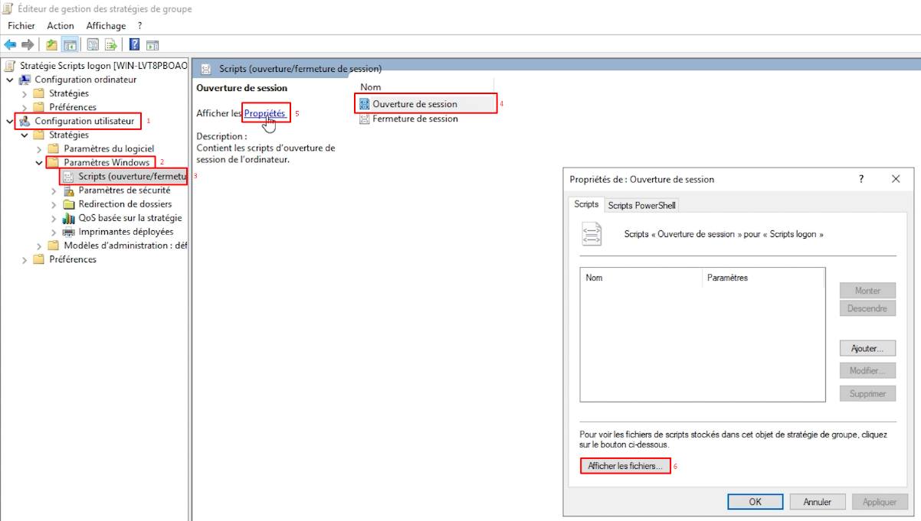

Créez un nouveau document texte afin d’y écrire votre Script. Pour connaître le chemin du réseau du partage, voir Chemin du réseau de partage :.

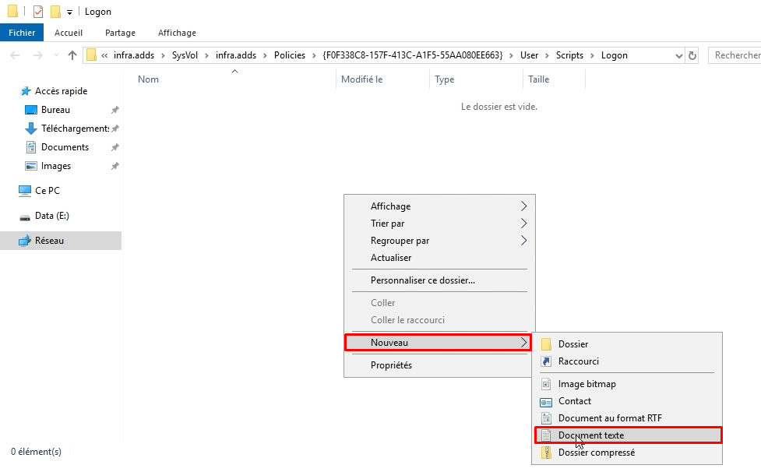



Une fois le script écrit, veuillez l’enregistrer avec l’extension **.bat**.

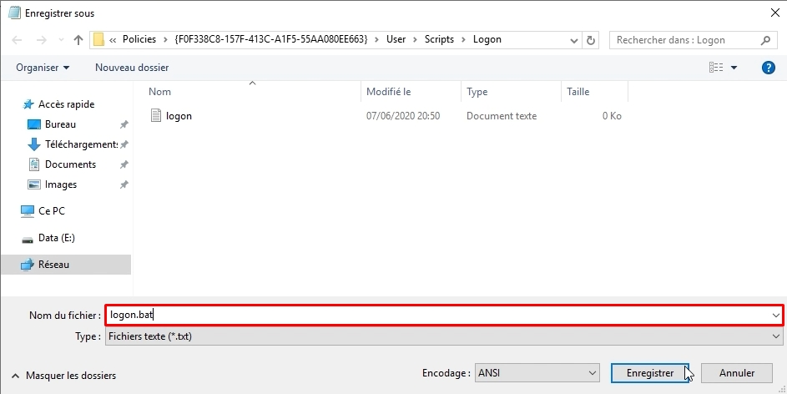

Une fois ceci fait, fermez l’explorateur de fichiers et cliquez sur *Ajouter* dans les propriétés de l’ouverture de session afin d’y ajouter le script que vous venez d’écrire. Rentrez le nom de votre script ou cliquez sur *Parcourir* pour aller le chercher. Lorsque c’est fait, vous pouvez appliquer et vous aurez configuré un script qui s’ouvre pour **tous les utilisateurs** à l’ouverture de leur session.

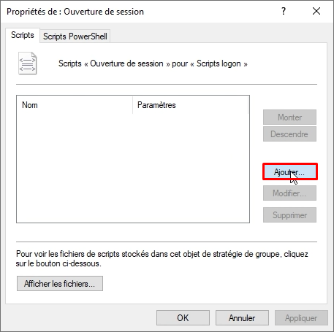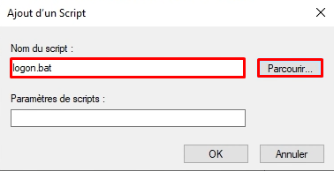

## Voir les logs de connexion :

[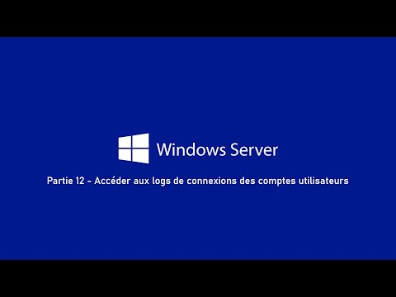](https://www.youtube.com/embed/videoseries?list=PL-gfl80niOmr1wWMmTLDpT16Pn8VhogTm)

Ouvrez la *Gestion de stratégie de groupe.*

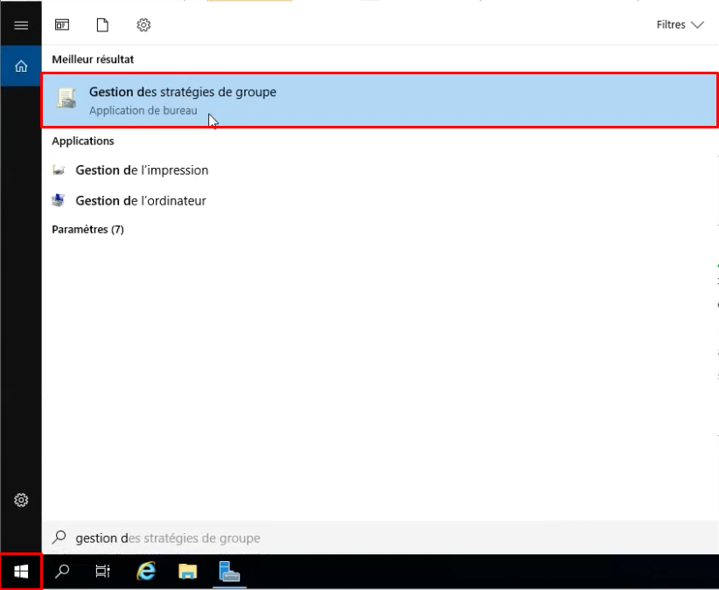

Dans la gestion de stratégie de groupe, dépliez la forêt, les domaines, votre domaine et faîtes clic droit sur *Default Domain Policy* puis *Modifier*.

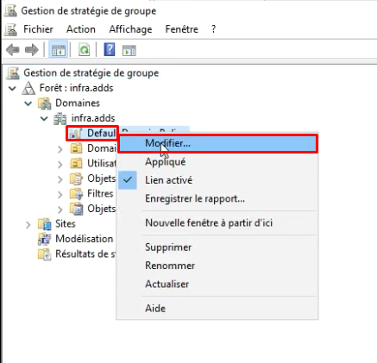

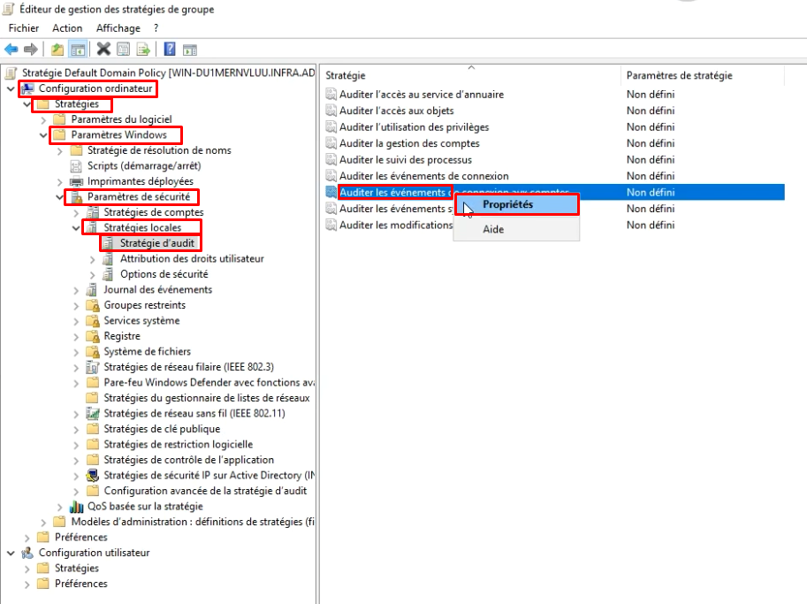Dans la fenêtre qui s’ouvre, dépliez *Configuration ordinateur*, *Stratégies*, *Paramètres Windows*, *Paramètres de sécurité*, *Stratégies locales* et cliquez sur *Stratégie d’audit*. Dans la partie de droite, clic droit sur *Auditer les évènements de connexion aux comptes* et *Propriétés*.

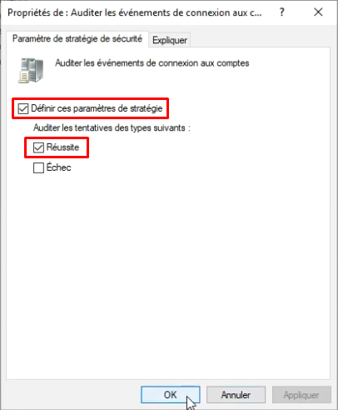Dans la petite fenêtre qui s’ouvre, cochez *Définir ces paramètres de stratégie* et *Réussite*.

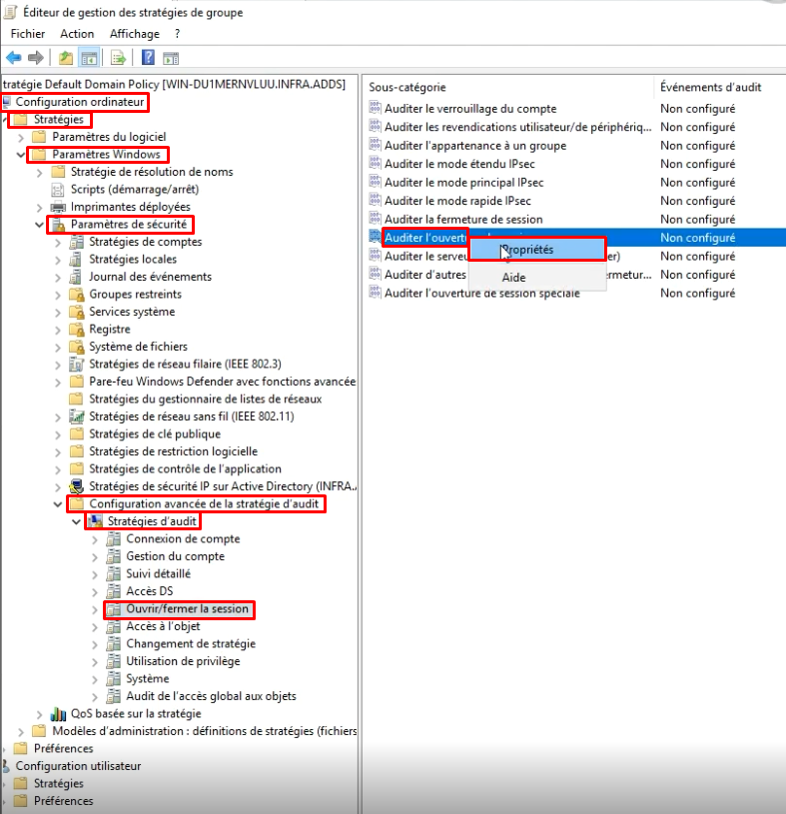Ceci fait, allez maintenant dans l’audit de l’ouverture de session comme indiqué sur l’image ci-dessous. De la même façon que l’étape précédente, entrez dans les propriétés de l’audit de l’ouverture de session.

Dans les paramètres, cochez *Configurer les événements d’audit suivants* et *Succès* puis cliquez sur *OK*.

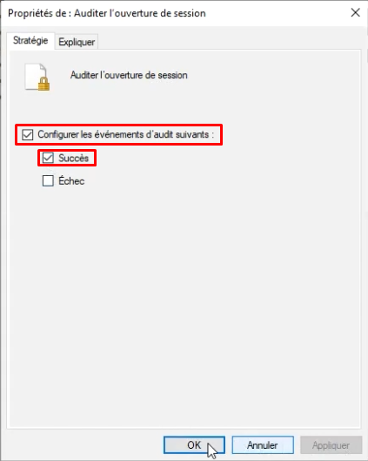

Pour voir les logs maintenant, ouvrez l’*Observateur d’événements*.

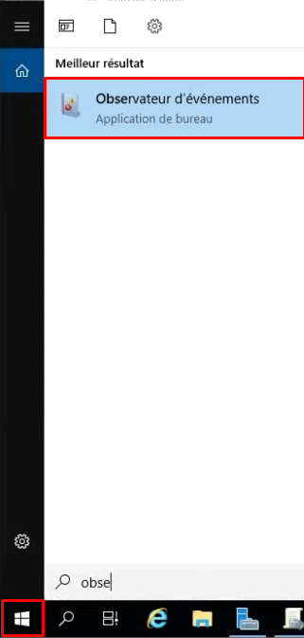

Quand l’*Observateur d’événements* est ouvert, vous trouverez les logs de connexion dans la section *Sécurité* des *Journaux Windows*. Les informations de connexion se trouvent dans le gros encart indiqué sur l’image.

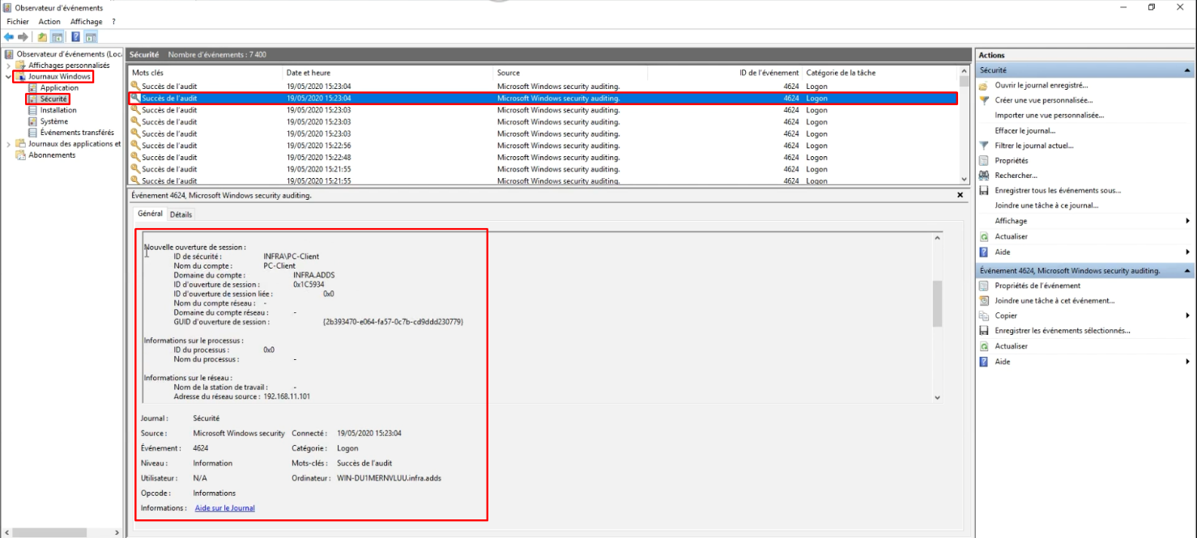

## Ajouter un RAID :

Ajouter un RAID peut s’avérer utile pour améliorer les performances, pour sécuriser ou pour éviter au mieux les pannes pour les pertes de fichiers. Pour créer un RAID, assurez-vous que votre système vous le permette.

* + RAID 0 : meilleures performances, mais aucune tolérance de panne (fortement déconseillé) (requiert au minima 1 disque) ;
  + RAID 1 : Sécurité des données, mais pas de changement au niveau des performances (requiert au minima 2 disques) ;
  + RAID 5 : Vous permet d’allier sécurité et performances (requiert au minima 3 disques). Nous ne montrons pas comment faire car notre système ne nous le permet pas.

### Installation RAID 0 :

[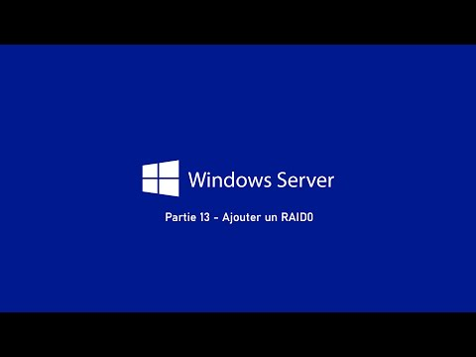](https://www.youtube.com/embed/videoseries?list=PL-gfl80niOmr1wWMmTLDpT16Pn8VhogTm)

Pour commencer, ajoutez au moins un disque dur sur Windows Serveur. Pour ce faire, il faut éditer les paramètres de la machine virtuelle, puis cliquer sur *Add*, sélectionner *Hard* *Disk* dans la fenêtre qui s’ouvre et continuer l’installation. Faîtes suivant jusqu’à arriver au moment où il faut spécifier l’espace disque et attribuer l’espace que vous voulez, refaites cette étape autant de fois que vous ajoutez besoin de disque. Quand cela est fait, faîtes *Suivant* et *Terminer*. Démarrer la machine virtuelle après cela.

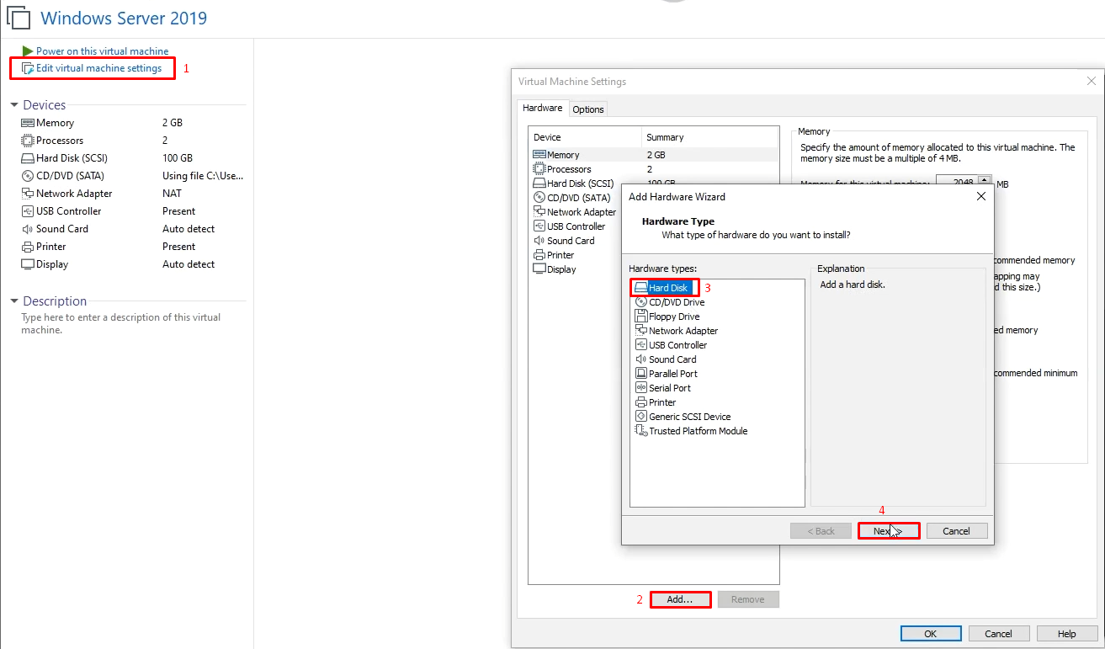

Démarrez le gestionnaire de serveur et allez dans les *Services de fichiers et de stockage* puis dans *Pool de stockage* et créez un *Nouveau pool de stockage*.

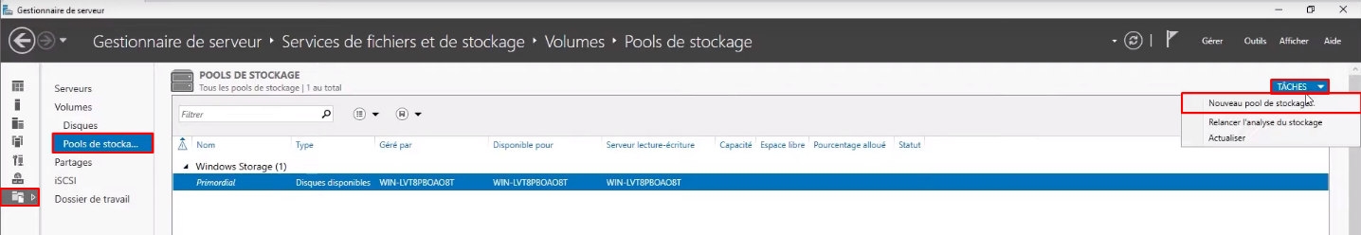

Dans la fenêtre qui apparait, faites *Suivant* une fois puis rentrez un nom de pool de stockage et continuez.

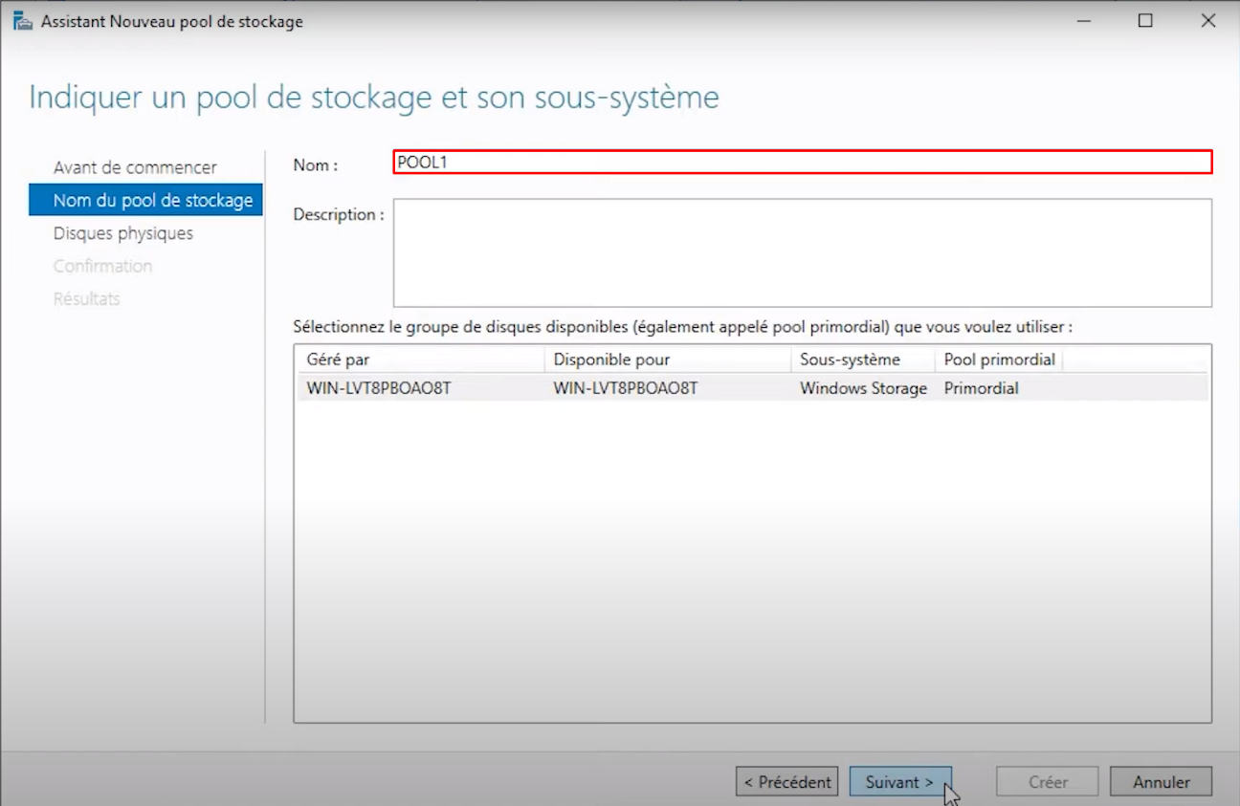

Sélectionnez ensuite les disques physiques pour le pool de stockage. Faîtes ensuite *Suivant* et créez le pool de stockage.

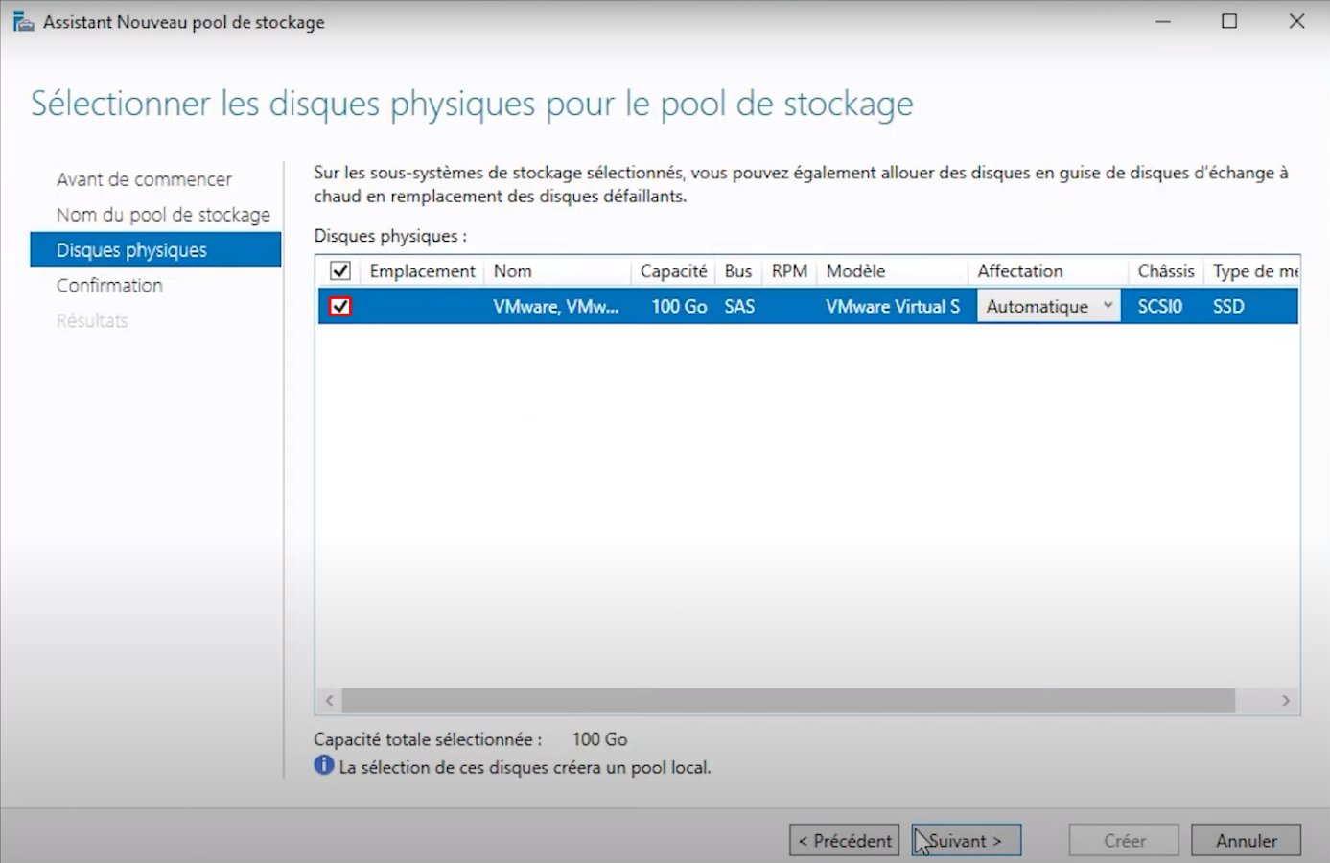

Cochez ensuite la case pour créer un disque virtuel lorsque l’assistant se ferme.

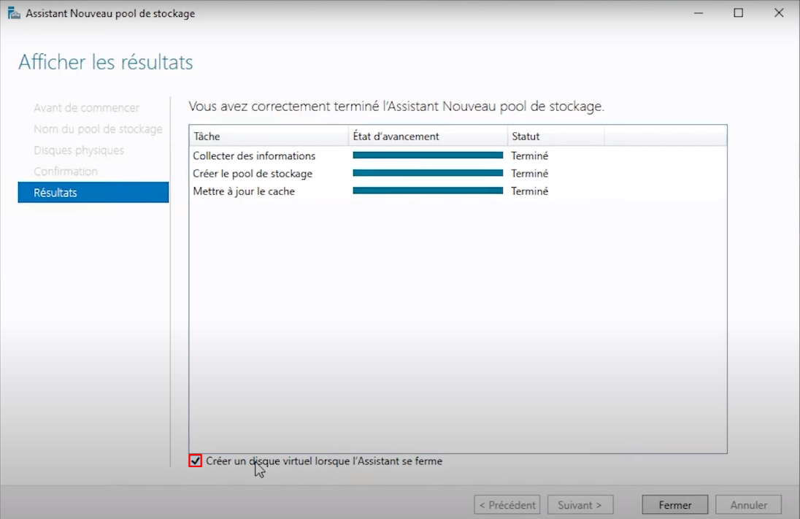

Dans la petite fenêtre qui s’ouvre, cliquez sur le pool que vous venez de créer et puis cliquer sur *OK*.

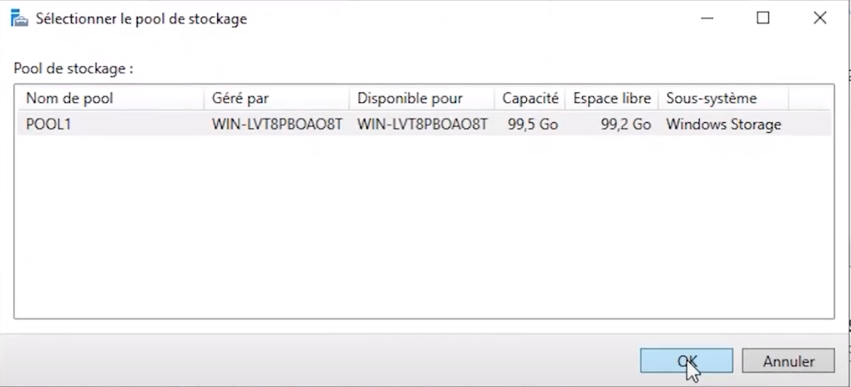

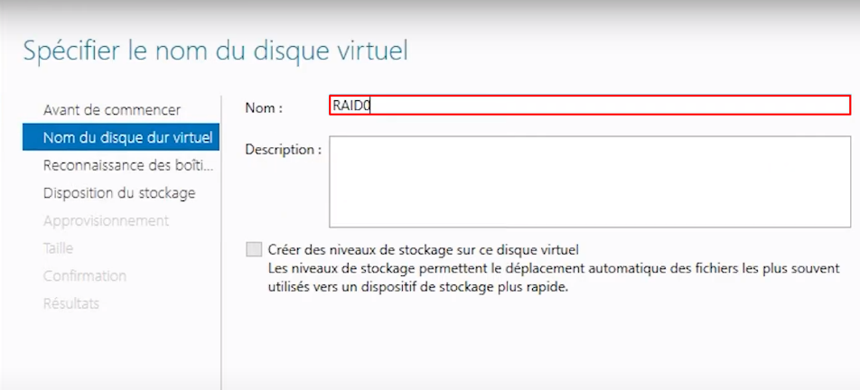Une autre fenêtre va s’ouvrir, cliquez sur *Suivant*, donnez un nom au disque dur virtuel et continuez.

Arrivé à cette étape, veuillez sélectionner ***Simple***, cette étape et la plus importante car c’est à cet endroit précis que vous choisissez le type de RAID que vous voulez.

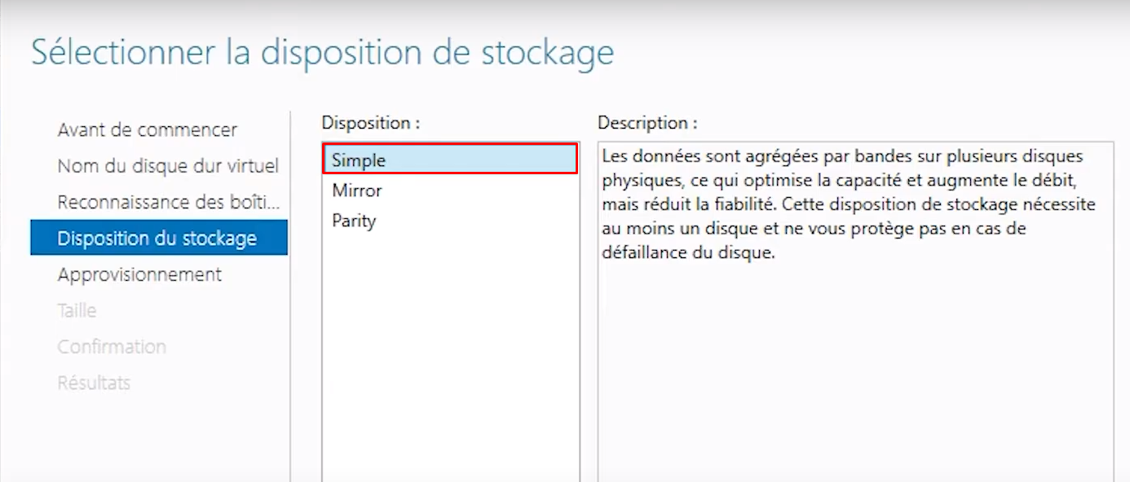

Sélectionnez type fixe pour l’approvisionnement.

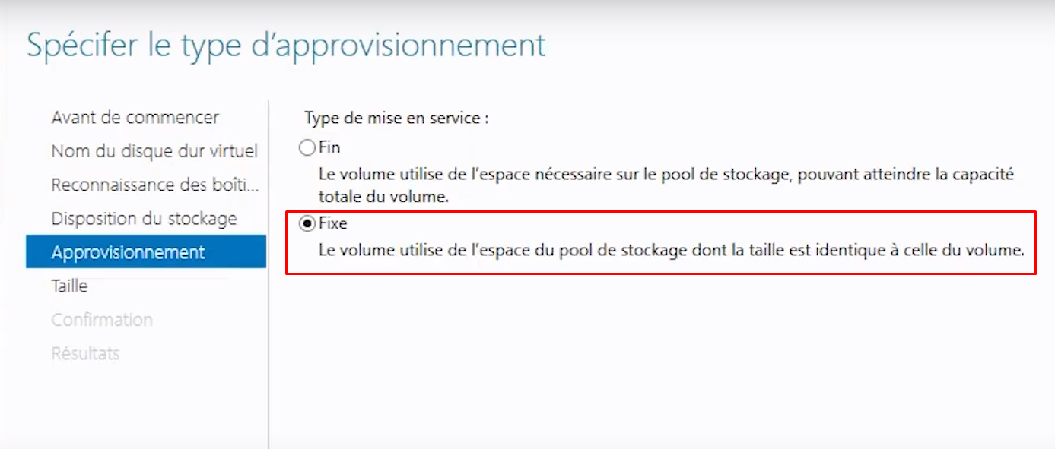

Sélectionnez la taille du disque dur donc vous avez besoin puis faîtes *Suivant* et *Créer*.

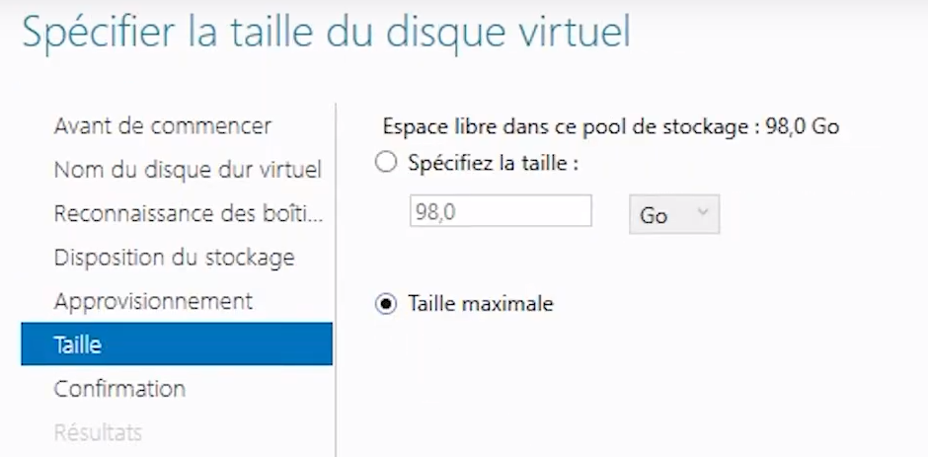

A la fin de l’assistant, assurez vous de cochez la case *Créer un volume lorsque l’Assistant se ferme* et fermez.

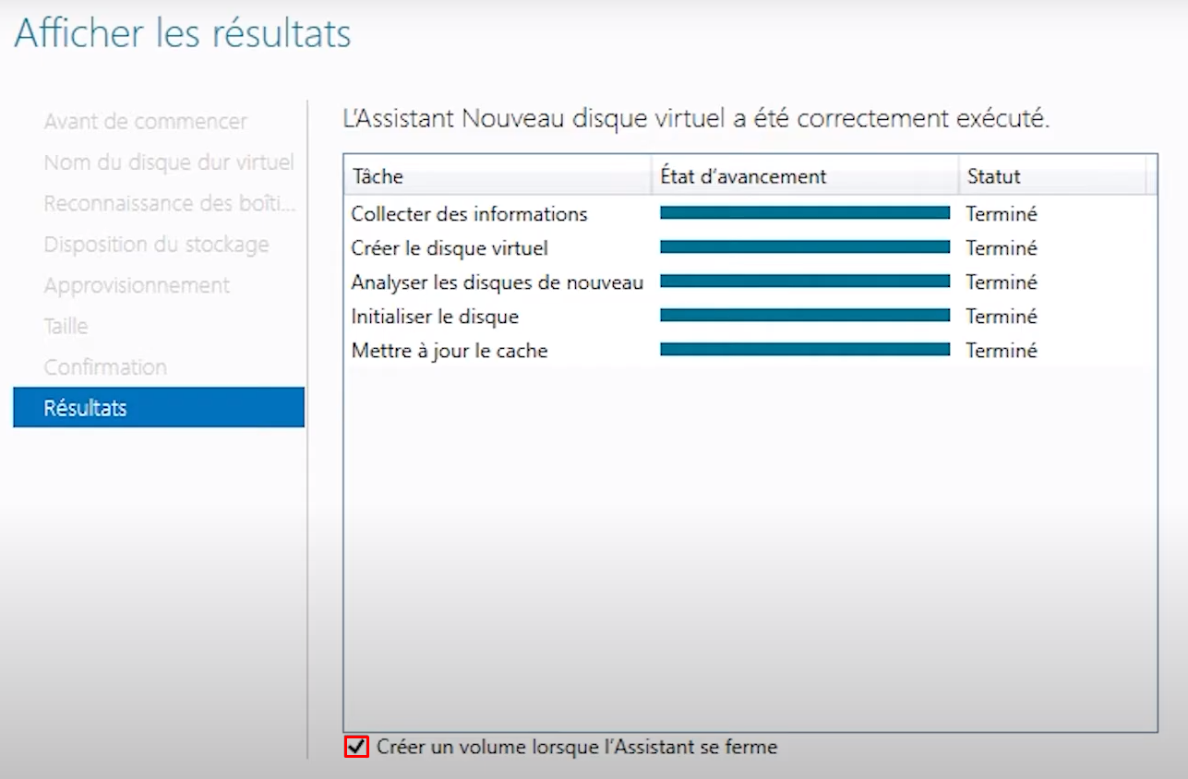

Dans la fenêtre qui s’ouvre, dans la partie de la sélection de serveur et disque, sélectionnez le disque que vous venez de créer et continuez.

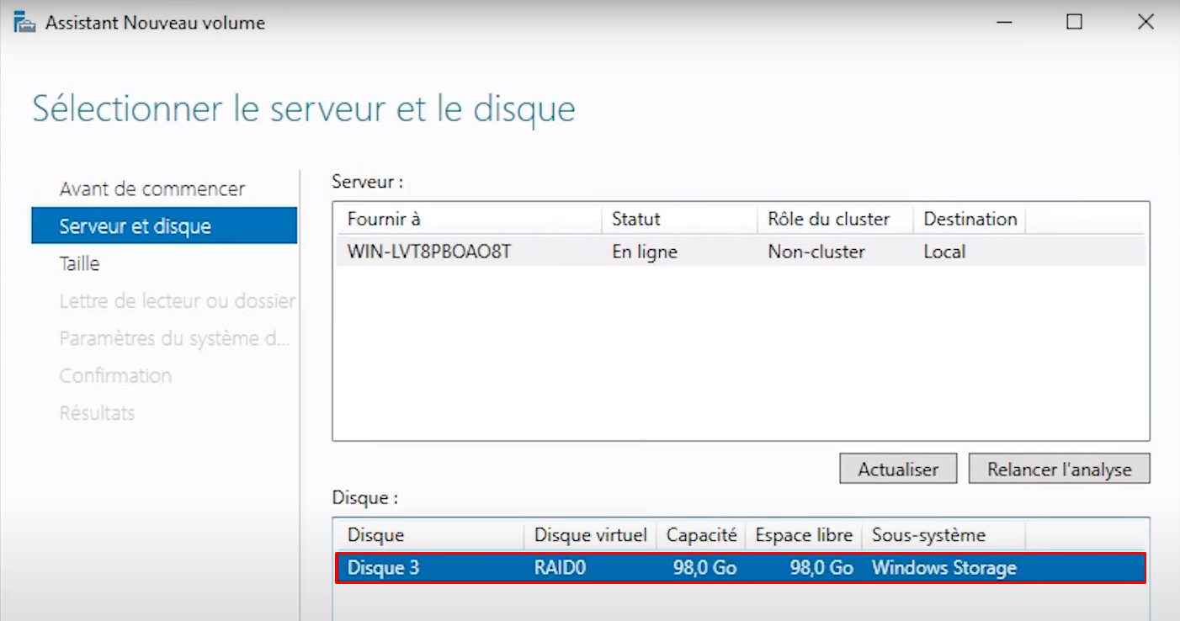

Attribuez-lui une taille et continuez.

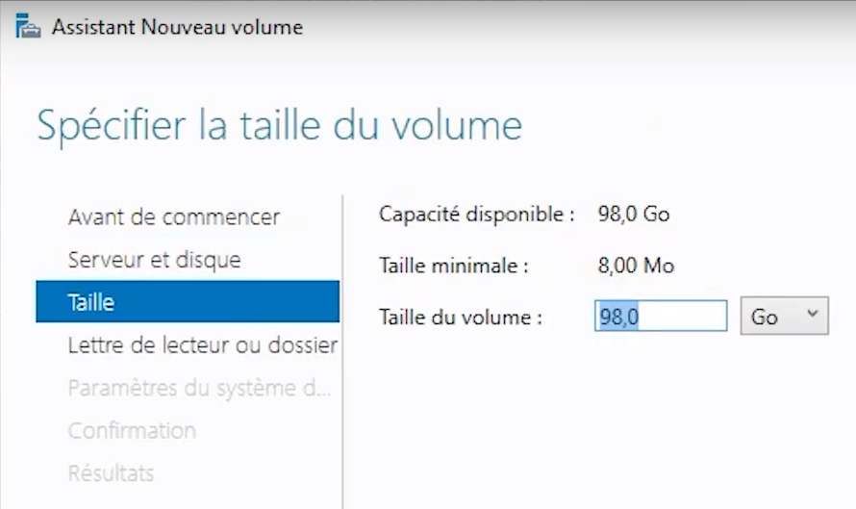

Attribuez-lui ensuite une lettre de lecteur ou affecter le à un dossier et continuez,

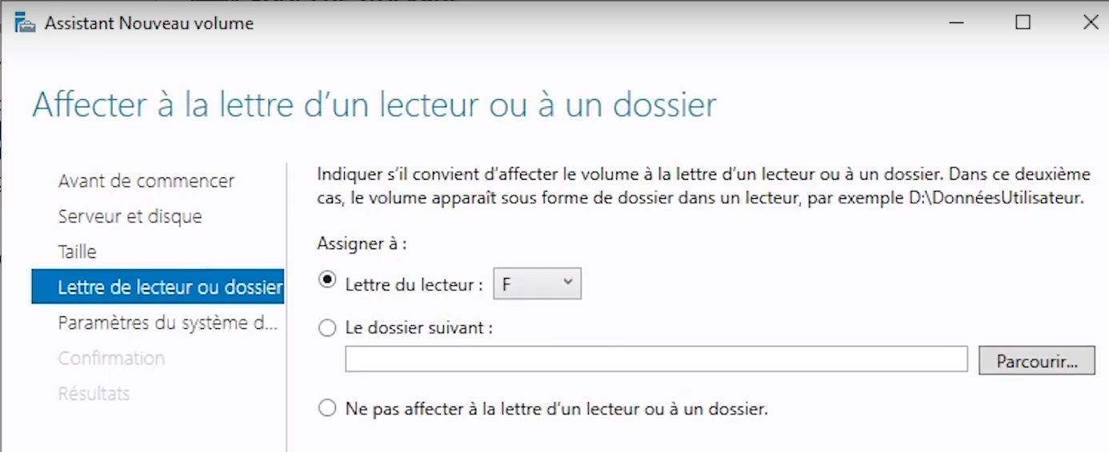

Sélectionnez ensuite les paramètres du système de fichiers, donnez-lui un nom et faîtes *Suivant* et *Créer*. L’installation est finie.

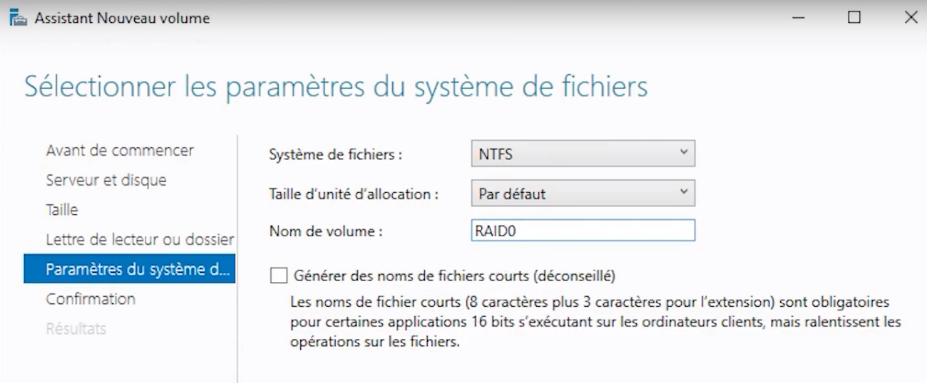

### Installation RAID 1 :

[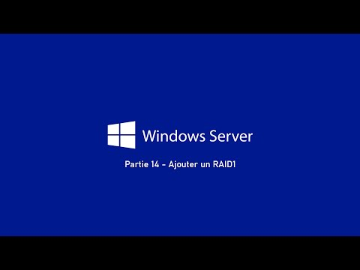](https://www.youtube.com/embed/videoseries?list=PL-gfl80niOmr1wWMmTLDpT16Pn8VhogTm)

Pour commencer, ajoutez **au moins deux** disques durs sur Windows Serveur. Pour ce faire, il faut éditer les paramètres de la machine virtuelle, puis cliquer sur *Add*, sélectionner *Hard* *Disk* dans la fenêtre qui s’ouvre et continuer l’installation. Faîtes suivant jusqu’à arriver au moment où il faut spécifier l’espace disque et attribuer l’espace que vous voulez, refaites cette étape autant de fois que vous ajoutez besoin de disque. Quand cela est fait, faîtes *Suivant* et *Terminer*. Démarrer la machine virtuelle après cela.



Démarrez le gestionnaire de serveur et allez dans les *Services de fichiers et de stockage* puis dans *Pool de stockage* et créez un *Nouveau pool de stockage*.



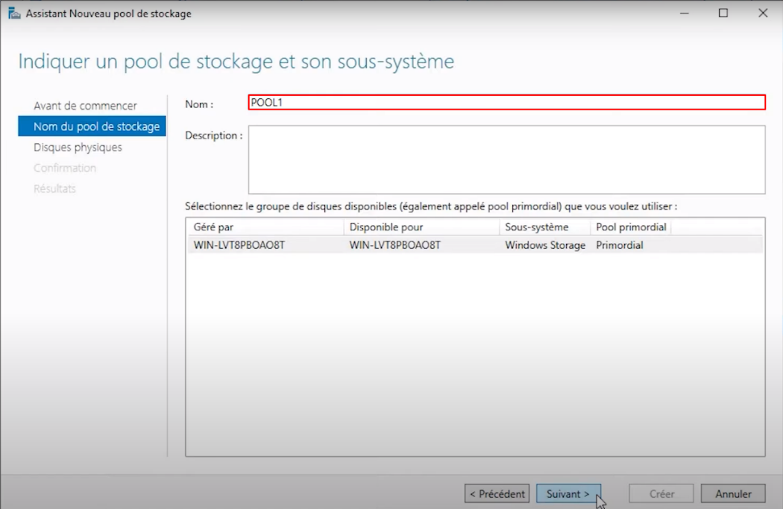Dans la fenêtre qui apparait, faites *Suivant* une fois puis rentrez un nom de pool de stockage et continuez.

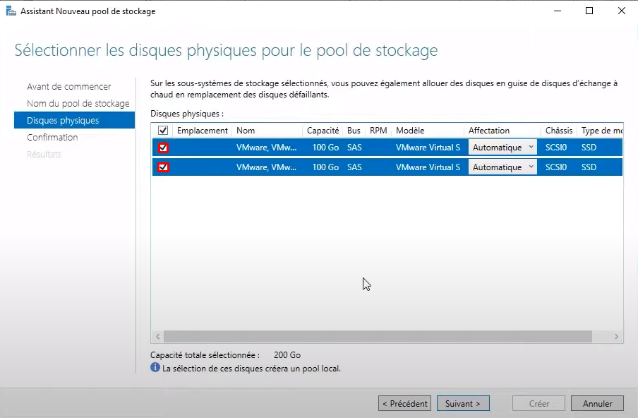Sélectionnez ensuite les disques physiques pour le pool de stockage. Faîtes ensuite *Suivant* et créez le pool de stockage.

Cochez ensuite la case pour créer un disque virtuel lorsque l’assistant se ferme.



Dans la petite fenêtre qui s’ouvre, cliquez sur le pool que vous venez de créer et puis cliquer sur *OK*.



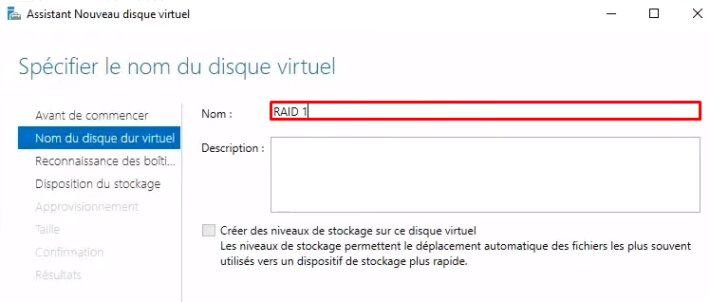Une autre fenêtre va s’ouvrir, cliquez sur *Suivant*, donnez un nom au disque dur virtuel et continuez.

Arrivé à cette étape, veuillez sélectionner ***Simple***, cette étape et la plus importante car c’est à cet endroit précis que vous choisissez le type de RAID que vous voulez.

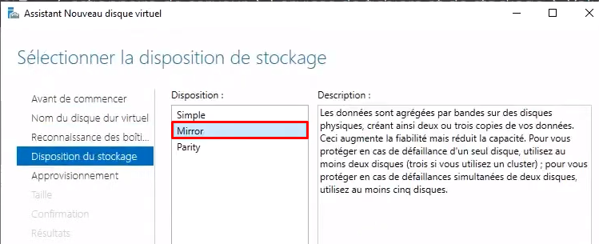

Sélectionnez type fixe pour l’approvisionnement.



Sélectionnez la taille du disque dur donc vous avez besoin puis faîtes *Suivant* et *Créer*.



A la fin de l’assistant, assurez-vous de cochez la case *Créer un volume lorsque l’Assistant se ferme* et fermez.



Dans la fenêtre qui s’ouvre, dans la partie de la sélection de serveur et disque, sélectionnez le disque que vous venez de créer et continuez.

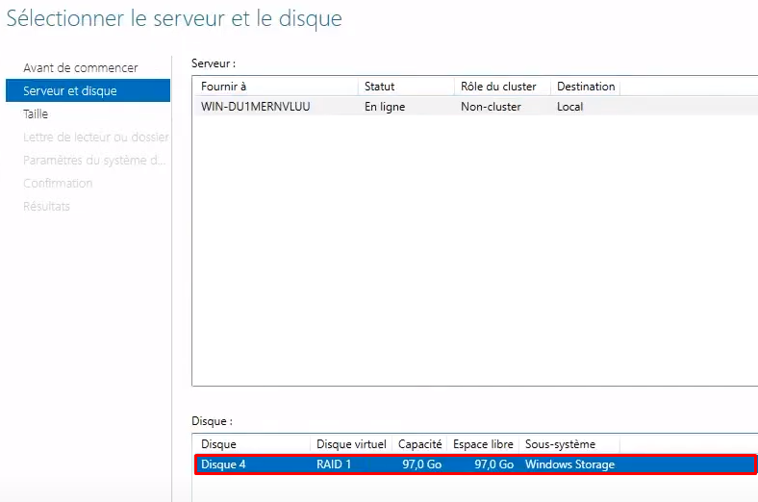

Attribuez-lui une taille et continuez.



Attribuez-lui ensuite une lettre de lecteur ou affecter le à un dossier et continuez,



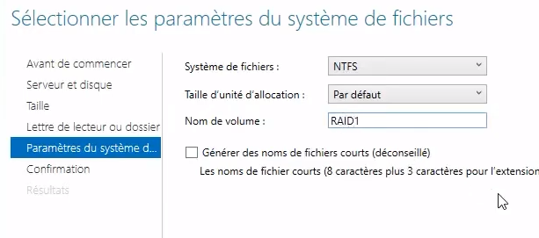Sélectionnez ensuite les paramètres du système de fichiers, donnez-lui un nom et faîtes *Suivant* et *Créer*. L’installation est finie.

# Préférences VMware :

## Editeur de réseau virtuel :

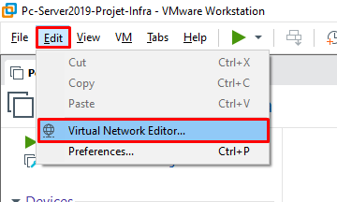

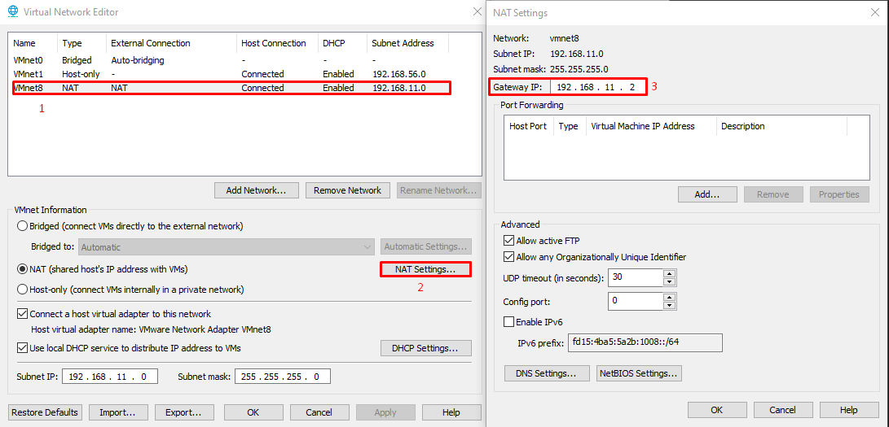

## Une image contenant capture d’écran Description générée automatiquementChemin du réseau de partage :

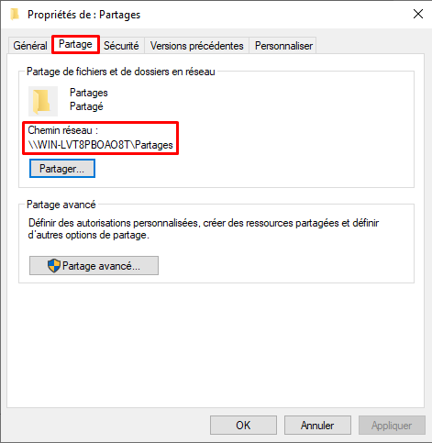

# Foire aux questions :

*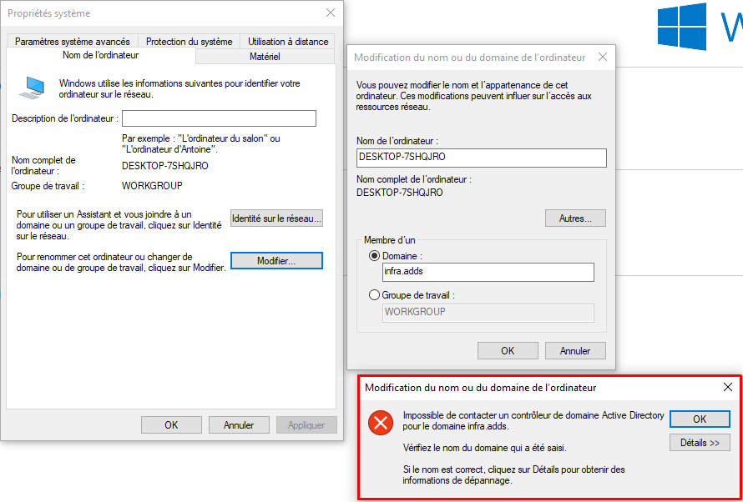Je n’arrive pas à connecter la machine virtuelle du client au domaine, une erreur apparaît, comment faire pour le résoudre ?*

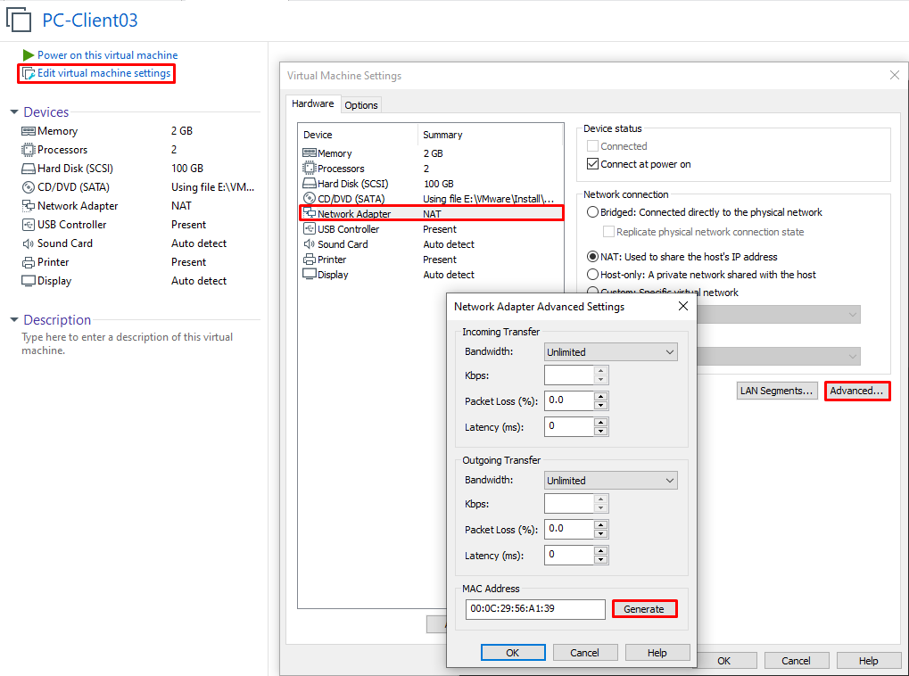Pour résoudre ce problème il suffit de se rendre dans les paramètres de la machine virtuelle lorsqu’elle est éteinte, et d’aller dans les paramètres avancés de l’adaptateur de réseau. Cliquez sur générer pour changer l’adresse MAC.

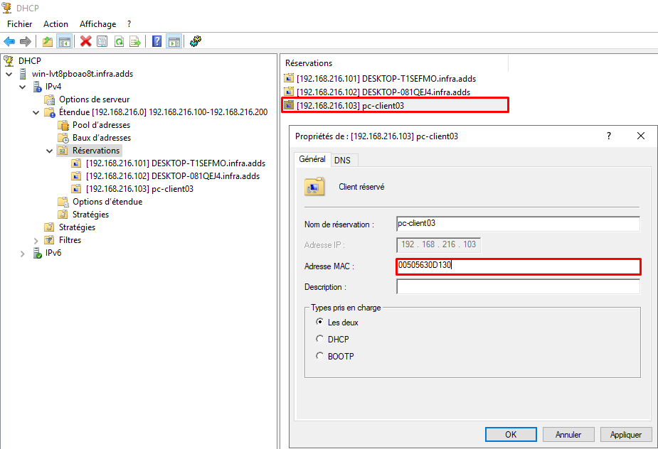Bien évidement il faut donc changer l’adresse MAC dans les paramètres de la réservation de la machine virtuelle en question dans le DHCP dans Windows Server et mettre la nouvelle adresse MAC.